Міністерство освіти і науки України
Житомирський державний технологічний університет
Факультет інформаційно-комп'ютерних технологій
Кафедра програмного забезпечення систем

Пояснювальна записка
до випускної роботи бакалавра
на тему: «Система автоматизації кадрової агенції. Модуль підбору персоналу»

Виконав студент 4-го курсу, групи ПІК-13
напряму підготовки 6.050103 «Програмна інженерія»
С.П. Стогній
Керівник Плакасова Ж.М
Рецензент к.т.н., доцент Семенюк Г.С.

Житомир – 2017
ЖИТОМИРСЬКИЙ ДЕРЖАВНИЙ ТЕХНОЛОГІЧНИЙ УНІВЕРСИТЕТ
Факультет інформаційно-комп'ютерних технологій
Кафедра програмного забезпечення систем
Освітній рівень: бакалавр
Напрям підготовки: 6.050103 «Програмна інженерія»

«ЗАТВЕРДЖУЮ»
Зав. кафедри ПЗС
______________ А.В. Панішев
“____”______________2017 р.

ЗАВДАННЯ
НА ВИПУСКНУ РОБОТУ СТУДЕНТУ
Стогнію Івану Сергійовичу

1. Тема роботи: «Система автоматизації кадрової агенції. Модуль підбору персоналу.»,
керівник роботи: Петров Василь Петрович, к.т.н., доцент, доцент кафедри програмного забезпечення систем, затверджені наказом вищого навчального закладу від “09” березня 2017р. № 153-с
2. Строк подання студентом: 06 червня 2017 р.
3. Вихідні дані до роботи: Порядок реєстрації пошукачів та роботодавців, довідник-класифікатор спеціальностей, порядок обліку результатів пошуку вакансій та працевлаштування кадрової агенції, бланки-зразки резюме, анкети та опису вакансії отримані під час проходження практики на підприємстві ТОВ “Кадри”
4. Зміст розрахунково-пояснювальної записки (перелік питань, які підлягають розробці)
1. Постановка задачі
2. Аналіз аналогів програмного продукту
3. Обґрунтування вибору інструментальних засобів та вимог до апаратного забезпечення
4. Визначення варіантів використання та об’єктно-орієнтованої структури системи
5. Розробка бази даних системи
6. Проектування та реалізація алгоритмів роботи системи
7. Реалізація додатку системи автоматизації кадрової агенції
8.Порядок встановлення та налаштування системи
9.Структура інтерфейсу системи автоматизації кадрової агенції
10.Тестування роботи програмного комплексу
5. Перелік графічного матеріалу (з точним зазначенням обов’язкових креслень)
1.Схема бази даних
3. Структурна схема модулів системи
3. Прототип інтерфейсу сайта
4. Діаграма класів
5. Діаграми активності та послідовностей
6. Діаграма варіантів використання системи
6. Консультанти розділів проекту (роботи)
Розділ | Прізвище, ініціали та посада консультанта | Підпис, дата
Розділ | Прізвище, ініціали та посада консультанта | завдання видав | завдання прийняв
1 | Петров В.П., доцент кафедри ПЗС | 09.03.2017 | 09.03.2017
2 | Петров В.П., доцент кафедри ПЗС | 09.03.2017 | 09.03.2017
3 | Петров В.П., доцент кафедри ПЗС | 09.03.2017 | 09.03.2017

7. Дата видачі завдання “09” березня 2017 р.

КАЛЕНДАРНИЙ ПЛАН
№ з/п | Назва етапів випускної роботи | Строк виконання етапів роботи | Примітка
1 | Постановка задачі | 9 березня 2017 -  19 березня 2017
2 | Пошук, огляд та аналіз аналогічних розробок | 20 березня 2017 -  28 березня 2017
3 | Формулювання технічного завдання | 29 березня 2017 - 10 квітня 2017
4 | Опрацювання літературних джерел | 11 квітня 2017 -  20 квітня 2017
5 | Проектування структури | 21 квітня 2017 -  30 квітня 2017
6 | Написання програмного коду, розробка бази даних | 1 травня 2017 -  22 травня 2017
7 | Тестування | 23 травня 2017 -  26 травня 2017
8 | Написання пояснювальної записки | 27травня 2017 -  3 червня 2017
9 | Захист | 15 червня 2017

Студент | _________  (підпис) | С.П. Стогній _  (прізвище та ініціали)
Керівник роботи | _________  (підпис) | В.П. Петров _  (прізвище та ініціали)

РЕФЕРАТ
Зм.
Арк.
№ докум.
Підпис
Дата
Арк.
2
ПЗС.ДП.Б – 050103 – 16 – ПЗ
Розроб.
С.П. Стогній
Керівник
.
В.П. Петров
н. контр.
О.П. Тичина
Зав. каф.
А.В. Панішев
Система автоматизації кадрової агенції. Модуль підбору персоналу

Пояснювальна записка
Літ.
Аркушів
ЖДТУ, група ПІК-13
Випускна робота бакалавра складається з програмного комплексу системи автоматизації управління кадровим агентством та пояснювальної записки. Пояснювальна записка до випускної роботи містить 60 сторінок, 15 ілюстрацій та 11 таблиці.
Метою роботи є розробка системи автоматизації кадрової агенції, що містить модулі реалізації підбору персоналу у відповідності до вакансій, пошуку вакансій за параметрами резюме, модуль роботи з новинами агенції, статистичний модуль роботи кадрової агенції.
В роботі визначено основні завдання на розробку системи, проаналізовано аналоги розробленої системи, обґрунтовано вибір архітектурного патерна для реалізації системи – MVC. Наведено сценарії роботи програмного комплексу, загальна структура програмного комплексу, опис бази даних системи (СУБД MySQL), опис алгоритмів взаємодії окремих модулів системи, опис об’єктної структури системи (діаграма класів), алгоритми роботи основних модулів, реалізованих з використанням мови програмування PHP. Також наводиться результати тестування системи, визначено порядок встановлення та налаштування системи на хостингу під керівництвом веб-серверу Apache.
Розроблена система впроваджена у діяльність кадрового агентства.
Ключові слова: ВАКАНСІЯ, РЕЗЮМЕ, РОБІТНИКИ, РОБОТОДАВЦІ, MVC, АВТОМАТИЗАЦІЯ УПРАВЛІННЯ КАДРАМИ.
ABSTRACT
Bachelor's graduate work consists of software complex of automation system for agency personnel management and documentation. Documentation for bachelor’s graduate work contains 60 pages, 15 illustrations, and 11 tables.
The goal of the graduate work is to develop automation system for recruitment agency that contains modules for the recruitment process in accordance with the vacancies, job searching via the settings, summary, module to operate the news of agency, a statistics module to work with recruitment agency.
The work also contains main tasks of the system development, it was analyzed analogs of the developed system, explained the usage of the MVC architectural pattern for system implementing. There were scenarios of the software package, the overall structure of the software system, description of the database schema (DBMS MySQL), description of module’s algorithms interaction, description of the system objects structure (class diagram), algorithms of the main modules behavior that are implemented using the PHP programming language. The results of the system testing are also present in the graduate work. It is described the procedure for the system configuration on the host under the Apache Web-server.
The developed system is successfully used by the recruitment agency in production.
KEYWORDS: VACANCY, RESUME, WORK, EMPLOYERS, MVC, CRM, RECRUITMENT AGENCIES.
ЗМІСТ
РЕФЕРАТ 6
ПЕРЕЛІК УМОВНИХ ПОЗНАЧЕНЬ 7
ВСТУП 8
РОЗДІЛ 1. АНАЛІЗ НАПРЯМКІВ ВИКОРИСТАННЯ ІНФОРМАЦІЙНИХ ТЕХНОЛОГІЙ ДЛЯ АВТОМАТИЗАЦІЇ РОБОТИ КАДРОВОЇ АГЕНЦІЇ 10
1.1. Постановка задачі 10
1.2. Аналіз аналогів програмного продукту 12
1.3. Вибір архітектури системи автоматизації кадрової агенції 15
1.4. Обґрунтування вибору інструментальних засобів та вимоги до апаратного забезпечення 17
Висновки до розділу 1 21
РОЗДІЛ 2. ПРОЕКТУВАННЯ СИСТЕМИ АВТОМАТИЗАЦІЇ КАДРОВОЇ АГЕНЦІЇ 22
2.1. Визначення варіантів використання та об’єктно-орієнтованої структури системи 22
2.2. Розробка бази даних системи 26
2.3. Проектування та реалізація алгоритмів роботи системи 31
2.4 Реалізація додатку системи автоматизації кадрової агенції. 35
Висновки до розділу 2 37
РОЗДІЛ 3. ІНТЕРФЕЙС ТА ПОРЯДОК РОБОТИ З СИСТЕМОЮ АВТОМАТИЗАЦІЇ КАДРОВОГО АГЕНСТВА 38
3.1. Порядок встановлення та налаштування системи 38
3.2. Структура інтерфейсу. Інтерфейс та порядок роботи з системою автоматизації кадрової агенції 41
3.3.Тестування роботи програмного комплексу 48
Висновки до розділу 3 53
ВИСНОВКИ 54
СПИСОК ВИКОРИСТАНИХ ДЖЕРЕЛ 56
ДОДАТКИ 58
ПЕРЕЛІК УМОВНИХ ПОЗНАЧЕНЬ

CRUD | – create, read, update, delete (з англ. створити, прочитати, оновити, видалити)
ERM | – entity-relationship model (з англ. модель сутність — зв'язок)
MVC | – Model–View–Controller (з англ. Модель–Представлення–Контролер)
БД | – база даних
ІС | – інформаційна система
МПП | – модуль підбору персоналу
СКА | – система кадрового агентства
СКБД | – система керування базами даних

ВСТУП
Актуальність теми. Управління організацією будь-якого типу та розміру пов'язане з переробкою великого потоку інформації і прийняттям на її основі оперативних і перспективних рішень. Використання економіко-математичних методів, сучасних засобів обчислювальної техніки і зв'язку створює нові можливості для подальшого удосконалення процесу організації господарської діяльності та підвищення ефективності прийняття рішень.
Актуальність обраної теми полягає в тому, що автоматизація системи управління роботою кадрової агенції буде забезпечувати інтеграцію більшості кадрових задач в єдиний інформаційний простір, що дозволить значно збільшити ефективність роботи співробітників по підбору вакансій та кандидатів. Функціональні можливості системи з обробки та відображення інформації дозволять використовувати її у відповідності до специфіки кадрових задач.
Метою випускної роботи є проектування архітектури, розробка алгоритмів роботи та реалізація програмного комплексу модуля підбору персоналу (надалі МПП) системи автоматизації кадрової агенції (надалі СКА).
Встановлена мета обумовлює наступні завдання:
– проведення аналізу задач кадрової агенції та їх автоматизація;
– визначення архітектури та узагальненої структури системи;
– обгартування та вибір засобів реалізації системи;
– розробка інформаційного та математичного забезпечення системи;
– проектування структурних складових та алгоритмів роботи системи;
– реалізація програмного комплексу МПП СКА.
Об’єктом дослідження є інформаційні технології управління процесами підбору кадрів згідно вимогам існуючих вакансій та навпаки.
Предметом дослідження є використання веб-орієнтованих технології для автоматизації роботи кадрової агенції.
В роботі було використано методи об’єктно орієнтованого проектування, теорії реляційних баз даних, веб-програмування, об’єктно-орієнтованого програмування та дизайну інтерфейсів.
Розроблена система може бути впроваджена у діяльність кадрових агентств або відділів кадрів підприємств для ефективного пошуку та відбору персоналу.
Пояснювальна записка до випускної роботи містить 60 сторінок, 15 ілюстрацій та 11 таблиці, список літературних джерел містить 121 найменування.

РОЗДІЛ 1. АНАЛІЗ НАПРЯМКІВ ВИКОРИСТАННЯ ІНФОРМАЦІЙНИХ ТЕХНОЛОГІЙ ДЛЯ АВТОМАТИЗАЦІЇ РОБОТИ КАДРОВОЇ АГЕНЦІЇ

Постановка задачі
Основною метою провадження СКА є підвищення ефективності роботи кадрової агенції. Впровадження системи за все, допоможе робітникам кадрової агенції виконувати свої функціональні задачі: прискорить процес пошуку необхідної інформації, впорядкує зберігання даних, скоротить час роботи з документами, час їх обробки, а також кількість паперових документів. Адміністрація в свою чергу, зможе більш ефективно керувати роботою: бачити чітку схему підбору резюме та вакансій, контролювати збереження та оформлення резюме, своєчасно і якісно приймати управлінські рішення.
В випускній роботі необхідно розробити інформаційний веб-сайт кадрової агенції, засоби управління інформаційним контентом та функціональний модуль підбору поданих резюме у відповідності із вільними вакансіями. Для реалізації поставленого завдання, основними етапами є:
- Розробити дизайн клієнтської частини сайту.
  - Спроектувати загальну концепцію дизайну для головної та внутрішніх сторінок сайту: головна сторінка з інформацією про кадрову агенцію; сторінка контактів; сторінка оформлення резюме; сторінка пошуку вакансій за параметрами резюме, сторінку пошуку резюме за параметрами вакансій тощо.
  - За допомогою мови розмітки XHTML і таблиць стилів CSS створити шаблони головної та внутрішніх сторінок.
- Реалізувати ядро системи управління контентом.
  - Написати програмні модулі для:
- авторизації користувачів в системі. Розподіл прав доступу користувачів повинен визначатися за наступними ролями: роботодавець, користувач, адміністратор;
- ведення довідника вакансій згідно бланку заявки на вакансію (додаток А): Перелік вакансій узгоджений з довідником професій та штатним розкладом підприємства-роботодавця;
- можливість збереження інформації (вакансії, резюме, профілі робітників та роботодавців, інформація про проведені співбесіди та ї результати);
- пошук вакансій за параметрами резюме та підбір резюме за вимогами вакансій;
- модуль пошуку вакансій та резюме за декількома параметрами (останні, топові, по заробітній платі, по фірмі тощо);
- модуль для роботи з новинами кадрової агенції;
- модуль останніх поданих вакансій;
- модуль авторизації роботодавців в системі.
  - Реалізувати CRUD операції для всіх таблиць бази даних системи.
- Реалізувати модулі генерації статистичної звітності про результати:
  - Звіт про конкретні вакансії, що були підібрані за параметрами резюме.
  - Статистичний звіт роботи кадрової агенції по підбору та влаштуванню на роботу.
  - Друкована форма резюме.
  - Друкована заявка на вакансію.
  - Контроль нових вакансій.
- Реалізувати структуру збереження даних наступного виду:
  - Дані про вакансії (назва, категорія, заробітна плата, умови праці, вимоги до шукача роботи);
  - Дані про шукачів роботи (П.І.Б., адреса, телефон, досвід роботи, умови праці, характеристики, вимоги до наступної посади);
  - Новини агенції (назва, дата, автор, текст кількість переглядів).
- Створити демонстраційний та тестовий контент сайту.
- Розробити план тестування системи управління контентом. Зокрема передбачити наступні види тестування:
  - Тестування функціональне.
  - Кросбраузерне та адаптивне тестування.
  - Тестування безпеки даних.
  - Тестування графічного інтерфейсу та “ usability” тестування.
Результатом реалізації поставленого завдання є розгорнута веб-орієнтована система автоматизації роботи кадрового агентства, що містить в своєму складі серверну структуру збереження даних, багатокористувацький клієнтський додаток для реалізації функціональних можливостей, та засоби контролю та керування доступом.

Аналіз аналогів програмного продукту
Автоматизація кадрових процесів і кадрових технологій дозволяє забезпечити оперативне отримання інформації про стан і тенденції розвитку характеристик персоналу; своєчасно виробити і прийняти необхідні управлінські рішення в практиці роботи з персоналом. На сучасному ринку програмних засобів представлене велике різноманіття інструментів та технологій, що допомагають вирішенню задач пов’язаних з процесами відбору кадрів та пошуку вакансій. Для розгляду аналогів, за критеріями популярності та позитивного рейтингу вибрані додатки наведені в табл. 1.1.
Опишемо кожну із розглянутих програмних систем.
JobsMarket. Перевагами цієї програми є наявність модулів розміщення вакансії, формування списку роботодавців, пошук вакансій в Інтернеті та розміщення об’яв, також програма має мережеву версію та веб-інтерфейс. Недоліками програми є те, що не відслідковує співробітників після влаштування на роботу, нема імпорту резюме та є версією тільки для одного користувача [1].
E-Staff. Перевагами цієї системи є наявність модуля спостереження за пошукачами після влаштування на роботу. Програма має мережеву версію та має модулі пошуку вакансій та резюме в Інтернеті. Але в системи немає веб-інтерфейсу [2,5].
Таблиця 1.1
Перелік аналогів системи автоматизації діяльності кадрового агентства
Назва | Розробник | Платформа | СУБД | Умови ліцензії
www.jobsmarket.ru | JobsMarket | кросплатформена | MySQL | Вільний доступ до порталу після реєстрації
E-Staff Рекрутер  http://www.e-staff.ru/ | Datex Software | Windows | Ms SQL | Демо версія, повна версія $5000
Агентство-CV http://www.svsoft.ru/  main_product_agency_sv.html | Sv-Soft | Windows |  | Демо версія, повна версія $2000
БОСС-Кадровик  http://www.boss-kadrovik.ru/ | JobsMarket  БОСС. Кадровые системы | Windows, IE 4+ | Oracle, Ms SQL | Демо версія, повна версія 70000 руб.
HR System  http://www.visol.ru/HRSystem.aspx | Vizavi Solutions | Windows, .NET | Ms SQL | Демо версія, повна версія € 4000
АИСТ: Кадровое агентство http://www.1c.ru/ news/info.jsp?id=2086 | ООО "АИСТ Ай Ти" | Windows, 1C 7.7 | Ms SQL | Демо версія, повна версія – договірна ціна

БОСС-Кадровик. Програма має модулі розміщення вакансій та резюме, відслідковує співробітників після влаштування на роботу та має мережеву версію та веб-інтерфейс. Однак, в програмі немає списку роботодавців та пошуку вакансій та резюме в інтернеті [3, c.7-9].
HR System. Перевагами цієї системи є збереження списку роботодавців та розміщення вакансій і резюме в Інтернеті, але недоліки містять в собі відсутність пошуку вакансій в інтернеті та не відслідковує співробітників після влаштування на роботу також немає веб-інтерфейсу [4].
АИСТ: Кадрове агентство. Дана система має обмежений набір функцій таких як розміщення вакансій та резюме в Інтернеті то мережеву версію, але в системі багато недоліків це не має імпорту ні вакансій ні резюме та не відслідковує співробітників після влаштування на роботу [6].
Агентство-CV. Ця система має всі вище перераховані функції окрім пошуку вакансій в Інтернеті та не відслідковує співробітників після влаштування на роботу [6].
Порівняємо наші аналоги за не функціональними можливостями
Таблиця 1.3.
Не функціональні можливості
Програма | Версія для одного користувача | Мережева версія | Веб-інтерфейс | інтеграція
JobsMarket | Ні | Так | Так
E-Staff | Ні | Так | Ні | БОСС-Кадровик, WebTutor
БОСС-Кадровик | Так | Так | Так
HR System | Так | Так | Ні
АИСТ: Кадровое агентство | Так | Так | Ні | 1С 7.7
Агентство-CV | Так | Так | Так

Розглянемо наші аналоги в розрізі функціональності по підбору персоналу.
Таблиця 1.4.
Функціональні можливості
Програма | Навчання | Атестація | Тестування | Планування потреб | Підбор спів-робітників | Адаптація | Опроси
JobsMarket | Ні | Ні | Ні | Ні | Так | Ні | НІ
E-Staff | Ні | Ні | Немає інтеграції | Ні | Так | Ні | Ні
БОСС-Кадровик | Так | Так | Ні | Так | Так | Ні | Ні
HR System | Ні | Ні | Ні | Ні | Так | Ні | Ні
АИСТ: Кадровое агентство | Ні | ні | Ні | Ні | Так | Ні | Ні
Агентство-CV | Ні | Ні | Так (окремий модуль) | Ні | Так | Ні | Ні

Переглянувши список аналогів СКА можна зробити висновки, що майже всі програми мають стандартний набор функцій таких, як наявність модулів розміщення вакансії, формування списку роботодавців, пошук вакансій в Інтернеті та розміщення об’яв, мережеву версію та веб-інтерфейс. В даних системах відсутній функціонал збору інформації про пошукачів після влаштування на роботу та імпорту резюме, які зарає є потребою кадрових агенцій.
Таким чином, основним рисами нової системи мають бути: наявність веб-інтерфейсу, модуль зберігання інформації про роботодавців та резюме, модуль пошуку вакансій та резюме за параметрами, модуль збору інформації про результати співбесід та подальшу діяльність пошукачів.

Вибір архітектури системи автоматизації кадрової агенції
Для реалізації веб-орієнтованої системи автоматизації діяльності кадрового агентства нами було обрано архітектурний патерн MVС. Розглянуті MVVM і MVP-патерни не забезпечують такої гнучкості щодо відображення даних. Для MVVM зв'язування View з View-Model здійснюється автоматично, а для MVP - необхідно програмувати даний процес. MVC має більше можливостей по управлінню представленням.
В класичному варіанті, MVC складається з трьох частин, які і дали йому назву (рис.1.1) [3, c. 19-46]. Розглянемо їх особливості більш детально:
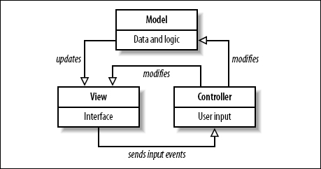
Рис.1.1. Узагальнена архітектура MVC
- Модель. Модель це частина з функціональною бізнес-логікою програми. Модель повинна бути повністю незалежна від інших частин продукту. Даний шар нічого не повинен знати про елементи дизайну, і яким чином він буде відображатися. Результат, що дозволяє змінювати представлення даних, отримано без використання моделі.
Модель володіє наступними ознаками:
  - реалізує це бізнес-логіку програми;
  - володіє знаннями про лише про свої компоненти;
  - в залежності від технології реалізації модель є просто шаром даних (DAO, база даних, XML-файл) або менеджером бази даних, набором об'єктів логіки додатку.
- Представлення. До компетенцій представлення входить відображення даних отриманих від моделі. Однак, представлення не може безпосередньо впливати на модель. Можна говорити, що представлення отримує доступ «тільки читання» до даних.
Представлення має наступні ознаки:
- у представленні реалізується відображення даних, які отримані від моделі у будь-якій спосіб;
- у деяких випадках, представлення може мати код, який реалізує частину бізнес-логіки.
Приклади представлення: HTML-сторінка, WPF форма, Windows Form.
- Контролер. Основна ідея патерну MVC в тому, що контролер та представлення залежать від моделі, але модель не залежить від цих двох компонент. Ознаки контролера:
  - контролер визначає яке представлення має бути відображено в даний момент;
  - події представлення можуть вплинути тільки на контролер. Контролер може вплинути на модель і визначити інше представлення;
  - можливо реалізувати декілька представлень для одного контролера.
Контролер перехоплює подія ззовні і відповідно до закладеної в нього логіки, реагує на цю подію змінюючи модель, за допомогою виклику відповідного методу. Після зміни модель формує повідомлення про те, що відбулись зміни, і все підписані на це події представлення, отримавши його, звертаються до моделі за оновленими даними для відображення.
Таким чином, можна зробити висновок, що даний архітектурний шаблон забезпечує всі технологічні можливості для побудови гнучкого додатку із дотриманням принципів SOLID. В нашому випадку такий підхід забезпечить не тільки успішну реалізацію проекту, а й подальшу його модифікацію та розвиток у відповідності до зміни вимог користувача та процедур обробки інформації.

Обґрунтування вибору інструментальних засобів та вимоги до апаратного забезпечення
Для створення веб-сайту СКА, доцільно застосувати: мову розмітки гіпертекстових документів HTML, каскадні таблиці стилів CSS, браузерну мову програмування JavaScript, мову програмування РНР, веб-сервер Apache з підтримкою PHP та MySQL-баз даних, графічний редактор Adobe Photoshop CS6 та HTML-редактор Adobe Dreamweaver CS6.
HTML (HyperText Markup Language, мова розмітки гіпертексту) − це стандарт верстки веб-сторінок, який визначає, які елементи і як повинні розташовуватися в документі. CSS (Cascading Style Sheets, каскадні таблиці стилів) − це набір параметрів форматування, який застосовується до елементів документа аби змінити їх зовнішній вигляд.
JavaScript − об'єктно-орієнтована, скрипкова мова програмування, розроблена компанією Netscape. JavaScript, зазвичай використовується, як вбудована мова для програмного доступу до об'єктів додатків. Найбільш широке вживання знаходить в браузерах, як мова сценаріїв для додання інтерактивності веб-сторінкам.
PHP − це скриптова мова (scripting language), що вбудовується в код сторінки, інтерпретується і виконується на сервері. Основна відмінність від CGI-скриптів, написаних на інших мовах, типу Perl або C − це те, що в CGI-програмах програміст сам пише HTML-код, що виводиться, а використовуючи PHP - вбудовує свою програму у готову HTML-сторінку. Відмінність PHP від JavaScript, полягає в тому, що PHP-скрипт виконується на сервері, а клієнтові передається результат роботи, тоді як в JavaScript-код повністю передається на клієнтську машину і лише там виконується.
JetBrains PhpStorm - комерційне кроссплатформене інтегроване середовище розробки для PHP. Розробляється компанією JetBrains на основі платформи IntelliJ IDEA. PhpStorm є інтелектуальним редактором для PHP, HTML і JavaScript з можливостями аналізу коду на льоту, запобігання помилок в коді і автоматизованими засобами рефакторинга для PHP і JavaScript. Автодоповненя коду в PhpStorm підтримує специфікацію PHP 5.3, 5.4, 5.5 і 5.6 (сучасні та традиційні проекти), включаючи генератори, спів програми, простори імен, замикання, типажі і синтаксис коротких масивів, повноцінний SQL -редактор з можливістю редагування отриманих результатів запитів, PHP UML.
Apache – це найбільш розповсюджений веб-сервер з підтримкою PHP- розширень у світі. Це безкоштовна відкрита програма, призначена для використання під управлінням більшості відомих операційних систем. Apahce у якості протоколу передачі даних використовує протокол HTTP.
Порівняльний аналіз СКБД дозволяє раціонально вибрати систему керування базами даних для проекту. У якості альтернатив будуть розглянуті наступні СКБД: MySQL, Microsoft SQL Server (далі MS SQL), PostgreSQL. Дві з них безкоштовні – MySQL, PostgreSQL.
Усі обрані системи керування базами даних підходять для проведення аналізу й порівняння тому що реалізують реляційну модель даних.
Таблиця 1.5
Максимально можливий обсяг збережених даних для кожної СКБД
 | Розмір БД | Розмір таблиці | Розмір рядка
MySQL | ∞ | 256 ТБ | 64 KB
MS SQL | 524258 ТБ | 524258 ТБ | ∞
PostgreSQL | ∞ | 32 ТБ | 1.6 ТБ

За критерієм тригери й збережені процедури всі альтернативи ідентичні. Усі підтримують тригери, процедури й функції.
Таблиця 1.6
Аналіз підтримуваних альтернативами операційних систем
 | Windows | Linux | Unix | Android | Symbian
MySQL | + | + | + | + | +
MS SQL | + | - | - | - | -
PostgreSQL | + | + | + | - | +

Інформаційна система організації містить у собі конфіденційну інформацію, для запобігання несанкціонованого доступу застосовуються різні способи захисту. Проведемо порівняння систем забезпечення безпеки даних у таблиці
Таблиця 1.7
Аналіз систем забезпечення безпеки даних в альтернативах
 | Ідентифікація | Захист від brute-force | Шифрування | Сертифікація безпеки
MySQL | + | - | + | -
MS SQL | + | - | + | +
PostgreSQL | + | + | + | +

Проведений аналіз таких СКБД, як MySQL, MS SQL та PostgreSQL показав, що для виконання поставлених задач найбільш підходящими є MySQL та PostgreSQL. MySQL має ряд суттєвих переваг над PostgreSQL, зокрема MySQL звичайно набагато перевершує PostgreSQL по швидкості роботи. Крім того, в MySQL 4.0 реалізований кеш запитів. Він дозволяє в багато разів збільшити швидкість обробки запитів для сайтів, на яких переважають неодноразово повторювані запити на читання.
Під час розробки СКА використано OpenServer. Open Server - портативна програмна платформа, створена спеціально для веб-розробників з урахуванням їх рекомендацій і побажань. Однією з головних переваг Open Server, крім розширених можливостей є його повна автономність, тобто незалежність від конфігурації апаратного забезпечення. Для налагодження скриптів в різних середовищах Open Server пропонує на вибір одразу два види HTTP серверів, різні версії PHP і СУБД модулів, а також можливість швидкого переключення між ними. В даному проекті використовувався OpenServer 4.8.2 з такими компонентами Apache-2.2.23, PHP-5.3.21, MySQL-5.1.67.
Таблиця 1.8
Аналіз загальних показників СКБД
 | MySQL | MS SQL | PostgreSQL
Логічна модель даних | Реляційна | Реляційна | Постреляційна (об’єктно-реляційна)
Фізична модель даних | Сторінкова | Сторінкова | Сторінкова
Типи даних | Всі основні | Всі основні, розширені | Всі основні, довільні, множинні значення
Індекси | Всі основні, повнотекстовий | Всі основні, повнотекстовий | Звичайні, повнотекстовий
Мови маніпулювання | SQL | SQL, QBE, XQuery, багатомірні вирази (для OLAP) | Розширений SQL
Вбудовані мови програмування | ANSI C, ANSI C++ | MS Visual Basic, C# | C, C++, Java, Perl, PHP, .Net та ін
Генератор форм, звітів | Ні | Засоби побудови звітів | Ні
Транзакції | Так (в тому числі розподілені) | Так | Так
Тригери, процедури, що зберігаються | Так | Так | Так (підтримка декількох мов програмування)
Платформи | MS Windows, Unix, Linux, MacOS X, Novell NetWare та ін. | Тільки MS Windows | MS Windows, Linux, FreeBSD, Solaris, MacOS
Область застосування | Інформаційні системи масштабу підприємства | Інформаційні системи масштабу підприємства | Інформаційні системи масштабу підприємства
Особливості | Можливість логічного об’єднання БД. Широкий вибір платформ. Реплікація | Масштабування. Кластери. Реплікації. Розширена підтримка XML | Відкриті вихідні тексти. Механізм наслідування. Масштабування. Реплікація.

Отже нами було обрано для створення програмного комплексу такі інструментальні засоби та технології:
- мову розмітки гіпертекстових документів HTML;
- каскадні таблиці стилів CSS;
- браузерну мову програмування JavaScript та бібліотеку jQuery;
- мову програмування РНР;
- середовище керування базами даних MySQL;
- веб-сервер Apache;
- пакет OpenServer.
Використано такі програмні продукти та інтегровані середовища розробки: графічний редактор Adobe Photoshop CS6; середовище розробки Php Storm 10.0.1.

Висновки до розділу 1
Проведений аналіз предметної області дозволив визначити основні напрямки автоматизації кадрової агенції. Необхідно реалізувати збереження даних про роботодавців та вакансії, а також про шукачів роботи та їх резюме за категоріями. Розробити механізм пошуку та підбору резюме до вимог вакансій та навпаки.
Огляд наявних аналогів показав, що основними функціями таких систем є: наявність модулів розміщення вакансії, формування списку роботодавців, пошук вакансій в Інтернеті та розміщення об’яв, мережеву версію та веб-інтерфейс. Наявність модулю відслідковує співробітників після влаштування на роботу та імпорту резюме бажані функції для таких програм. Однак доцільно реалізувати для даної кадрової агенції ще наступні функції пошук вакансій та резюме за параметрами, друк звітів та ведення статистики роботи кадрової агенції.
В роботі обґрунтовано вибір архітектури для реалізації системи:
- мову розмітки гіпертекстових документів HTML5;
- каскадні таблиці стилів CSS3;
- браузеру мову програмування JavaScript та бібліотеку jQuery;
- мову програмування РНР;
- середовище керування базами даних MySQL;
- пакет OpenServer.
Буде використано такі програмні продукти та інтегровані середовища розробки: графічний редактор Adobe Photoshop CS6; середа розробки Php Storm 10.0.1.

РОЗДІЛ 2. ПРОЕКТУВАННЯ СИСТЕМИ
АВТОМАТИЗАЦІЇ КАДРОВОЇ АГЕНЦІЇ

2.1. Визначення варіантів використання та об’єктно-орієнтованої структури системи
Система автоматизації кадрової агенції має основні цілі: проект створюється з метою пошуку відповідних вакансій для робітників та знаходження робочого персоналу для роботодавців.
Вимоги користувачів
Зовнішні користувачі мають доступ до наступних функцій:
1. Отримання інформації відносно активних резюме та вакансій(на сайті).
2. Отримання інформації про поточні вакансії (дата їх розміщення, місце роботи, термін контракту, заробітну плата).
3. Перегляд рейтингу (оцінка) роботодавців (на сайті).
4. Роботодавець має можливість залишити коментарі про вакансії на форумі.
5. Надання корисних посилань на сайти суміжної тематики.
6. Перегляд останніх новин сайту: інформація щодо нововведених функціях інформаційної системи доступних користувачеві, інформація щодо останніх подій, що відбулися за участі даної інформаційної системи.
7.Шукачі роботи можуть зберігати свої замовлення (резюме) в базі даних.
8. Роботодавці можуть залишати відгуки на вакансії.
9. Здійснення автоматичного підбору вакансій згідно вимогам власного резюме, та підбор кандидатів згідно вимогам замовлення на вакансію.
Внутрішні користувачі – адміністратори форуму мають доступ до додаткових функцій, таких як:
1. Редагування БД.
2. Редагування дизайну інтерфейсу.
3. Інформаційний обмін з зовнішніми користувачами за допомогою спілкування на форумі.
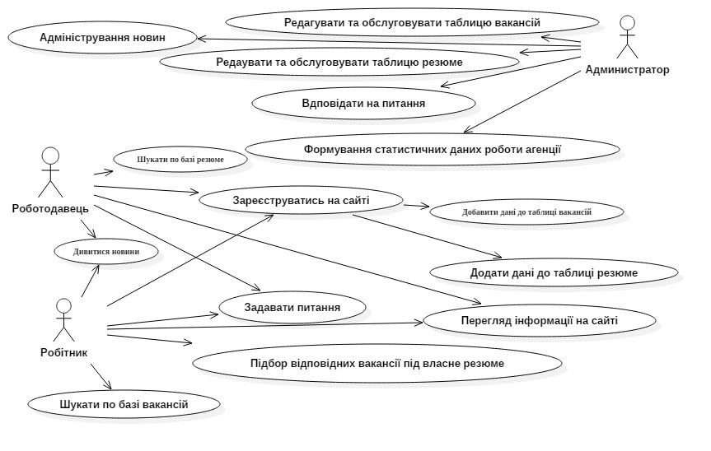
Рис. 2.1. Варіанти використання СКА
Функціональні вимоги:
1. Авторизація користувачів в системі: В системі повинна бути представлення можливість реєстрації користувача та присвоєння йому відповідної ролі (роботодавець, робітник, адміністратор ).
2. Ведення довідника робіт: Перелік робіт, описаних в замовленні, вибираються із довідника типів робіт. В ІС повинні бути представлені засоби управління типами робіт.
3. Можливість збереження інформації: Система повинна зберігати інформацію і надавати можливість користувачу керувати нею.
4. Система повинна виконувати підбір вакансій та резюме.
5. Введення статистичних даних роботи кадрової агенції.
Нефункціональні вимоги:
- Навчання роботи з системою:
- час, потрібний для навчання з інструментами роботи з інформаційною системою для звичайних користувачів – 1-2 години, а для досвідчених – 1 година;
- час відповіді системи для звичайних запитів неповинен перевищувати 1 секунд, а для більш складних запитів – 3 сек;
- інтерфейс представлення ІС повинен бути інтуїтивно зручним для користувача та не вимагати від нього додаткової підготовки;
- надійність;
- доступність – час, потрібний для обслуговування системи не повинен перевищувати 10% від загального часу роботи;
- середній час безперервної роботи – 20 робочих днів;
- максимальна норма помилок та дефектів в роботі системи – 1 помилка на 1000 запитів користувача.
- Продуктивність
Система повинна підтримувати мінімум 100 одночасно працюючих користувачів, пов’язаних з спільною базою даних.
- Можливість експлуатації
- масштабування – система повинна мати можливість збільшувати потужності (продуктивність), зі збільшенням користувачів таким чином, щоб це аж ні як негативно не відобразилося на її роботі.
- оновлення версій – оновлення версій повинно здійснюватися в автоматичному режимі залежно від вподобань користувачів та розширення списку запропонованих послуг.
Для реалізації проекту була вибрана технологія MVC, та мова програмування PHP.
Аналіз функціональних вимог дозволив виділити наступні сутності, що забезпечать реалізацію програмного комплексу системи. На рис.2.2. наведено діаграму класів рівня контролер системи. В розділі 2.2. буде наведена модель бази даних системи у відповідності до якої організований рівень моделі. Структура представлень буде наведена у 3 розділі.

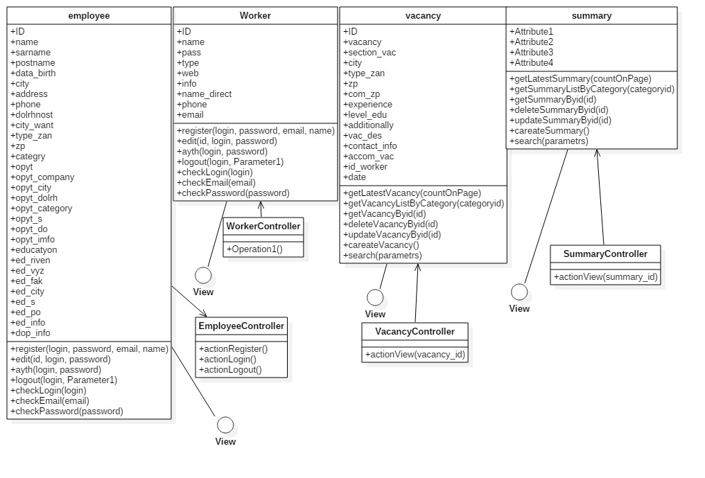
Рис. 2.2. Діаграма класів

На даному рисунку можна виділити наступні класи:
- employeе – клас роботи з резюме що подають шукачі вакансій. Клас має наступні методи : register - для реєстрації шукачів вакансії, edit - редагування резюме, ayth – авторизація на сайті шукачів вакансії, checkLogin, checkEmail, checkPassword – перевірка вірності введення відповідних даних.
- Worker – клас роботи з роботодавцями що подають заявки на вакансії. Класс має наступні методи : register - для реєстрації роботодавців, edit - редагування роботодавців, ayth – авторизація на сайті роботодавців, checkLogin, checkEmail, checkPassword – перевірка вірності введення відповідних даних.
- Vacancy – клас роботи з вакансіями що подають шукачі резюме. Класс має наступні методи : getLatesVacancy – пошук вакансії за останю добу getVacancyListByCategory – вибір вакансії згідно категорії getVacancyById – отримання вакансії по індентифікатору deleteVacancyById – видалення вакансії по індентифікатору updateVacancyById – змінення вакансії по індентифікатору careateVacancy – створення вакансії search – пошук вакансії
- Summary – клас роботи з статистикою успішного працевлаштування. Клас має наступні методи : getLatesSummary – формування статистики за останній період getSummaryListByCategory – формування статистики по категоріям getSummaryById – отримання загальної статистики, deleteSummaryById – видалення архіву статистики
Таким чином, дана система реалізує функціонал підбору вакансій, пошуку резюме, збереження даних про процес працевлаштування, що забезпечується методами контролерів employee, worker, vacancy, summary.

2.2. Розробка бази даних системи
Реалізована база даних MySQL складається з 12 таблиць, які містять у собі всі дані для роботи програми. База даних має назву kadry.
Таблиця 2.1
Інформація про таблиці бази даних kadry
Назва таблиці | Призначення
City | Таблиця городів
Education | Рівень освіти
Employee | Інформація про робітників
Experience | Довідник досвіду роботи
Kategory_vacancy | Категорії вакансій
News | Новини організації
Vacancy | Вакансії
Worker | Роботодавці
Admin | Користувачі сайту
Thema | Тема питань користувачів
Vopr | Питання від користувачів сайту
Zajavka | Заявки на співробітництво

Структура бази даних наведена на рис. 2.3.
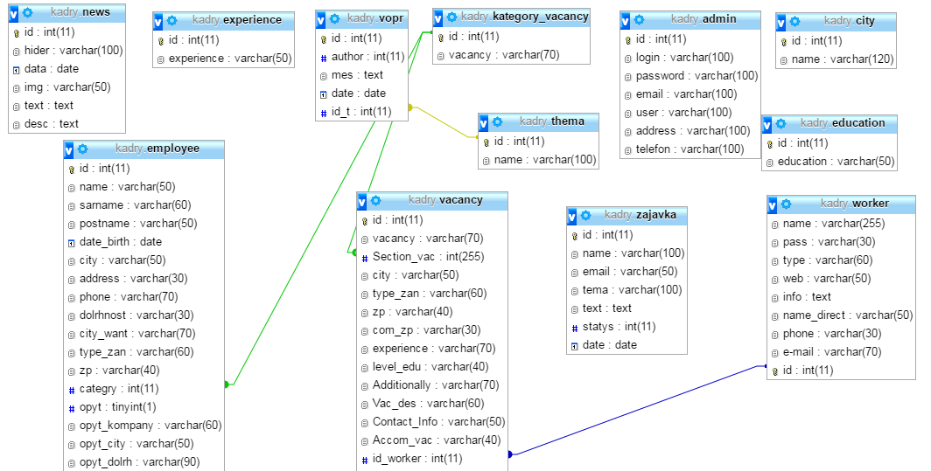
Рис.2.3. Структурна схема БД

Далі наведемо опис основних таблиць бази даних.
Таблиця «City» призначена для вибору городів. В дану таблицю вводяться дані про город, такі як назва міста. Структура таблиці наведена нижче:
Таблиця 2.2
Опис полів таблиці «City»
Назва | Тип даних | ПК | ЗП | Опис поля
id | Int(11) | + | - | Номер города
Name | varchar(120) | - | - | Назва города

Таблиця «Education» призначена для вибору освіти. В дану таблицю вводяться дані про освіту, такі як номер та назва. Структура таблиці наведена нижче:
Таблиця 2.3
Опис полів таблиці «Education»
Назва | Тип даних | ПК | ЗП | Опис поля
id | Int(11) | + | - | Номер
Education | varchar(50) | - | - | Назва освітнього рівня

Таблиця «Employee» призначена для збереження резюме шукачів роботи. Структура таблиці наведена нижче:
Таблиця 2.4
Опис полів таблиці «Employee»
Назва | Тип даних | ПК | ЗП | Опис поля
id | Int(11) | + | - | Номер резюме
Name | varchar(50) | - | - | Ім’я шукача роботи
Sarname | varchar(50) | - | - | Прізвище шукача роботи
Postname | varchar(50) | - | - | По батькові шукача роботи
Date_birth | Date | - | - | Дата народження
City | varchar(50) | - | - | Місто
Address | varchar(50) | - | - | Адрес
Phone | varchar(50) | - | - | Телефон
Dolrhnost | varchar(50) | - | - | Бажана посада
City_want | varchar(50) | - | - | Бажане місто роботи
Type_zan | varchar(50) | - | - | Тип занятості
Zp | varchar(50) | - | - | Бажана зарплата
Categry | Int(11) | - | - | Категорія вакансії
Opyt | Tinyint(1) | - | - | Досвіт роботи
Opyt_company | varchar(50) | - | - | Попередня компанія
Opyt_city | varchar(50) | - | - | Попереднє місто роботи
Opyt_dolrh | varchar(50) | - | - | Попередня посада
Opyt_category | varchar(50) | - | - | Попередня категорія
Opyt_s | Date | - | - | Термін роботи
Opyt_do | Date | - | - | Термін роботи
Opyt_imfo | Text | - | - | Обов’язки
Education | varchar(50) | - | - | Освіта
Ed_riven | varchar(50) | - | - | Рівень освіти
Ed_vyz | varchar(50) | - | - | Вуз
Ed_fak | varchar(50) | - | - | Факультет
Ed_city | varchar(50) | - | - | Місто
Ed_s | Date | - | - | Термін освіти
Ed_po | Date | - | - | Термін освіти
Ed_info | Text | - | - | Опис освіти
Dop_info | Text | - | - | Додаткова інформація
Таблиця «Experience» призначена для вибору досвіду роботи. В дану таблицю вводяться дані про рівень досвіду, такі як номер досвіду та рівень. Структура таблиці наведена нижче:
Таблиця 2.5
Опис полів таблиці «Experience»
Назва | Тип даних | ПК | ЗП | Опис поля
id | Int(11) | + | - | Номер
Experience | varchar(120) | - | - | Назва рівня досвіду
Таблиця «Kategory_vacancy» призначена для вибору категорії вакансії. В дану таблицю вводяться дані про категорії вакансії, такі як номер вакансії та категорія вакансії. Структура таблиці наведена нижче:
Таблиця 2.6
Опис полів таблиці «Kategory_vacancy»
Назва | Тип даних | ПК | ЗП | Опис поля
id | Int(11) | + | - | Номер вакансії
vacancy | varchar(120) | - | - | Категорія вакансії
Таблиця «News» призначена для вибору новин. В дану таблицю вводяться дані про новини, такі як номер новини, назва новини, дата виходу новини, картінка новини та опис новини. Структура таблиці наведена нижче:
Таблиця 2.7
Опис полів таблиці «News»
Назва | Тип даних | ПК | ЗП | Опис поля
id | Int(11) | + | - | Номер новин
hider | varchar(120) | - | - | Назва новини
data | Date | - | - | Дата виходу новини
img | varchar(120) | - | - | Зображення новини
text | Text | - | - | Опис новини
desc | Text | - | - | Повний текст новини
Таблиця «Vacancy» призначена для вибору вакансії. В дану таблицю вводяться дані про вимоги до кандидата. Структура таблиці наведена нижче:
Таблиця 2.8
Опис полів таблиці «Vacancy»
Назва | Тип даних | ПК | ЗП | Опис поля
id | Int(11) | + | - | Номер
Vacancy | varchar(50) | - | - | Назва
Section_vac | Int(11) | - | - | Номер категорії
City | varchar(50) | - | - | Місто роботи
Type_zan | varchar(50) | - | - | Тип зайнятості
Zp | varchar(50) | - | - | Заробітна плата
Com_zp | varchar(50) | - | - | Коментар до заробітної плати
Experience | varchar(50) | - | - | Досвід роботи
Level_edu | varchar(50) | - | - | Рівень освіти
Additionally | varchar(50) | - | - | Додатково до освіти
Vac_des | varchar(50) | - | - | Опис вакансії
Contact_info | varchar(50) | - | - | Контактна інформація
Accom_vac | varchar(50) | - | - | Видимість вакансії
Id_worker | Int(11) | - | - | Номер роботодавця
Date | Date | - | - | Дата внесення вакансії
Таблиця «Worker» призначена для збереження інформації про роботодавців. Структура таблиці наведена нижче:
Таблиця 2.9
Опис полів таблиці «Worker»
Назва | Тип даних | ПК | ЗП | Опис поля
id | Int(11) | + | - | Номер
Name | varchar(120) | - | - | Назва роботодавця
Pass | varchar(120) | - | - | Пароль
Type | varchar(120) | - | - | Тип
Wed | varchar(120) | - | - | Сайт
Info | Text | - | - | Інформація
Name_direct | varchar(120) |  |  | ПІБ Директора
Phone | varchar(120) |  |  | Телефон
e-mail | varchar(120) |  |  | Пошта

Таблиця «Admin» призначена для користувачів сайту. Структура таблиці наведена нижче:
Таблиця 2.10
Опис полів таблиці «Admin»
Назва | Тип даних | ПК | ЗП | Опис поля
id | Int(11) | + | - | Номер
Login | varchar(100) | - | - | Логін
Password | varchar(100) | - | - | Пароль
Email | varchar(100) | - | - | Емейл
User | varchar(100) | - | - | Ім’я користувача
Address | varchar(100) | - | - | Адрес
Telefon | varchar(100) |  |  | Телефон

Таблиця «Thema» призначена для тем питань користувачів. Структура таблиці наведена нижче:
Таблиця 2.11
Опис полів таблиці «Thema»
Назва | Тип даних | ПК | ЗП | Опис поля
id | Int(11) | + | - | Номер
Name | varchar(100) | - | - | Назва теми питань

Таблиця «Vopr» призначена для питань користувачів сайту. Структура таблиці наведена нижче:
Таблиця 2.12
Опис полів таблиці «Vopr»
Назва | Тип даних | ПК | ЗП | Опис поля
id | Int(11) | + | - | Номер
Author | Int(11) | - | - | Автор питання
Mes | Text |  |  | Питання
Date | Date |  |  | Дата задачі питання
Id_t | Int(11) |  |  | Ідентифікатор теми

Таблиця «Zajavka» призначена для подання заявки користувачем. Структура таблиці наведена нижче:
Таблиця 2.13
Опис полів таблиці «Zajavka»
Назва | Тип даних | ПК | ЗП | Опис поля
id | Int(11) | + | - | Номер
Name | varchar(100) | - | - | Ім’я користувача
Email | varchar(50) |  |  | Емейл користувача
Thema | varchar(100) |  |  | Тема заявки
Text | Text |  |  | Текст заявки
Statys | Int(11) |  |  | Статус
Date | Date |  |  | Дата подання заявки

Отже реалізована база даних у відповідності до вимог реляційної моделі забезпечує збереження та колективний доступно інформації кадрової агенції. База даних складається з 12 таблиць. Основними є Employee, Vopr, Thema, Vacancy, Kategory_vacancy, Worker, довідниковими є Zajavka, News, Experience, Admin, City, Education.

2.3. Проектування та реалізація алгоритмів роботи системи
Основними модулями системи є модуль подачи вакансії роботодавцем та зберігання даних про вакансії у базі даних.

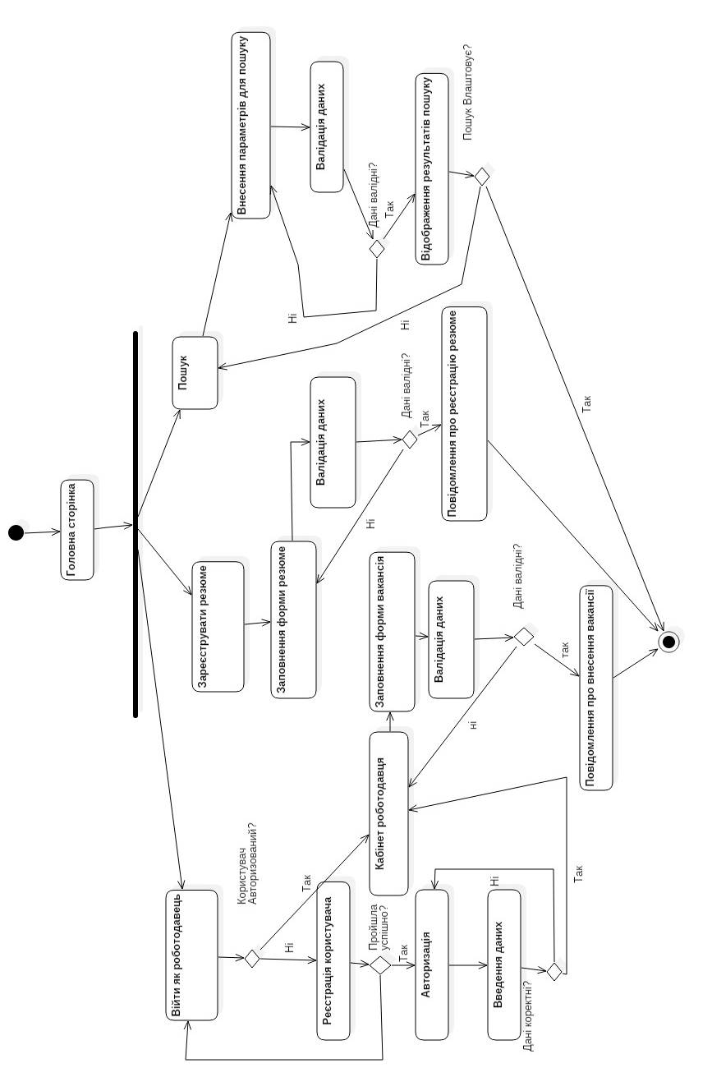
Рис. 2.4. Діаграма активності

Після завантаження головної сторінки (рис.2.4) системи автоматизації кадрової агенції користувач може вибрати наступні дії: Оформлення резюме, внесення вакансії, пошук даних. Для внесення даних про вакансію роботодавець має бути зареєстрований в системі. Після авторизації роботодавець заповнює форму оформлення вакансії після чого програма перевіряє дані на валідність. Якщо дані пройшли валідацію інформація про вакансію зберігається в базу даних а роботодавцю виводиться повідомлення про успішність операції.
Для реєстрації резюме користувач обирає пункт резюме та заповнює стандартну форму. В подальшому дані перевіряються на валідність та інформація заноситься у відповідну таблицю бази даних.
Під час пошуку даних користувач вводить параметри (назву, або частину назви вакансії, категорію, бажаний діапазон заробітної плати, місто, тощо) та натискає кнопку пошук. Всі введені дані проходять валдацію та відправляються пошуковим запитом до бази даних. Результат пошуку відображається користувачеві.
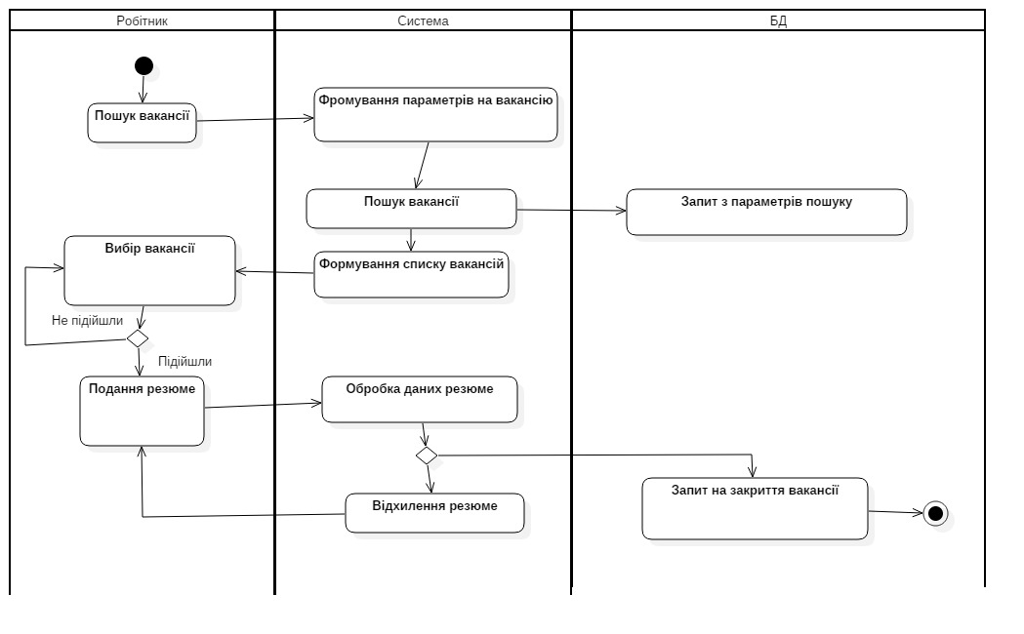
Рис.2.5. Діаграма пошуку і вибору вакансії.
Під час пошуку відповідної вакансії (рис.2.5) користувач вводить відповідні параметри, система формує початковий запит. Запит відсилається до бази даних де формується таблиця вакансій відповідних початковому запиту. Після отримання результату пошуку користувач подає резюме на обрану вакансію. Система обробляє резюме та чикає на відповідь роботодавця. Якщо резюме прийнято вакансія рахується закритою. Адміністратор системи змінює статус вакансії.
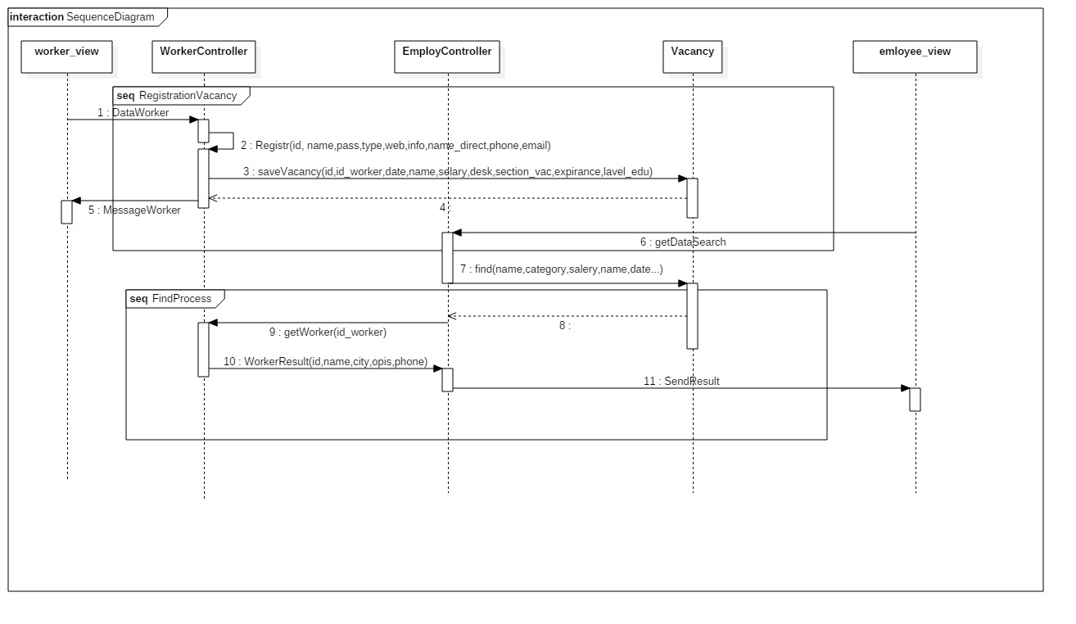
Рис.2.6. Діаграма послідовностей для активності пошуку вакансій

При реалізації активності вакансії передбачена взаємодія контролерів WorkerController, EmployeeController, Vacancy та моделей ModelVak, ModelWorker, ModelEmployee. Основні методи, що використовуються в даному процесі це Registr – для реєстрації роботодавця в системі saveVacancy – метод збереження інформації про вакансію, find – пошуковий метод, шукає вакансію за параметрами, getWorker – метод шукає інформацію про роботодавця за ідентифікатором, та WorkerResult –метод повертає інформацію про роботодавця знайденої вакансії.
Таким чином нами було розглянуто алгоритми основних процесів кадрової агенції та проаналізовано взаємодію класів системи під час процесів пошуку та подачі вакансії та резюме.

2.4 Реалізація додатку системи автоматизації кадрової агенції.
Для реалізації системи було написано клас DB – для з'єднання з базою даних та налаштуванням параметрів з'єднання. Для з'єднання додатку з базою даних використовуємо технологію PDO.
Для реєстрації роботодавців в системі було реалізовано функцію Save() класу Worker в якій реалізовано обробку метода post кнопки Send представлення worker_view, та вставки даних в базу даних за допомогою функції Insert1($sql) класу DB. Лістинг коду наведений нижче:
static function save(){
$obj= new DB();
$obj->ConnectToDb();
$email=$_POST['email'];
$pass=$_POST['pass'];
$pass1=$_POST['pass1'];
$company=$_POST['company'];
$type=$_POST['type'];
$веб=$_POST['веб'];
$name=$_POST['name'];
$phone=$_POST['phone'];
$osebe=$_POST['osebe'];
if($pass!=$pass1){
echo "<h1>Не совпадение паролей";
}
else{
$sql="insert into worker(name,pass,
type,веб,info,name_direct,phone,`e-mail`)
values('$company','".$_POST['pass']."','".$_POST['type']."','".$_POST['веб']."','".$_POST['osebe']."',
'".$_POST['name']."','".$_POST['phone']."',' $email')";
$obj->Insert1($sql);
echo "Вы зарегестрированы в базе данных!";
}
}
Для виведення статистики влаштування на роботу шукачів роботи за категоріями у МПП написано код функції stat() класу Static. Функція використовує для відправки даних до бази даних функцію Select_zag класу DB. Код наведено нижче:
<h3>Статистика устроенных на работу</h3>
<?php
echo "<table width='100%' cellpadding='1' cellspacing='1' class='tpj_tbl'>";
$obj = new DB();
$obj->ConnectToDb();
$tmp = $obj->Select_zag("SELECT vacancy, count(employee.id) FROM `kategory_vacancy`
inner join employee on `kategory_vacancy`.id=employee.categry where statys=1 group by vacancy");
while ($row = $tmp->fetch(PDO::FETCH_LAZY)) {
printf("<tr><td>%s</td><td>%s</td></tr>",$row['vacancy'],$row['count(employee.id)']);
}
?>

Функція вибору вакансій за останній місяць:
function vak_ter()
{
$obj = new DB();
$obj->ConnectToDb();
$tmp = $obj->Select_lim("*", "vacancy","month(date)=month(curdate())");
while ($row = $tmp->fetch(PDO::FETCH_LAZY)) {
$name = $row["vacancy"];
$zp = $row["zp"];
printf(" <tr class='tpj_row0'><td class='tpj_row3'><div class='huthref'><a href=''><form method='post' action='vak'><input type='hidden' value='%s' name='id'><button type='submit' class='bat12'>%s</button></form> </a></div></td>
<td align='center' class='tpj_row3' width='40px' >
<div class='huthref'>
З/п от: %s</div>
</td></tr></tr>",$row['id'], $name,$zp);
}
}
Функції для вибору даних з таблиць наведені в додатку Б. Всього в класі DB реалізовано 20 функцій що виконують пошукові запити та запити на вставку, видалення та зміну даних в таблиці. В додатку наведені наступні функції: Select($fields,$table) – загальний запит за параметрами поля та назва таблиці (лістинг коду див. р.1-4), Select_lim_all($fields,$table,$limit) – лімітований запит останнім параметром передається кількість обраних рядків (лістинг коду див. р.5-8), Select_dat($fields,$table, $wher) – запит за умовою(лістинг коду див. р.13-17), Select_dat1($fields, $table, $wher) запит за умовою повертає 1 рядок (лістинг коду див. р.18-25), Select_id($fields, $table, $id) запит за ідентифікатором (лістинг коду див. р.31-34), Select2_id($fields,$table, $id, $tab2,$cond,$pole) – запит з декількох таблиць (лістинг коду див. р.35-38).
Основна функція підключення до бази даних наведена далі в класі DB:
class Db
{
protected $db_name = 'kadry';
protected $db_user = 'root';
protected $db_pass = '';
protected $db_host = 'mysql:host=localhost';
protected $link;
protected $dsn = 'mysql:host=localhost;dbname=kadry';
protected $opt=array(
PDO::ATTR_ERRMODE=>PDO::ERRMODE_EXCEPTION,
PDO::ATTR_DEFAULT_FETCH_MODE=>PDO::FETCH_ASSOC,
PDO::MYSQL_ATTR_INIT_COMMAND=>"SET NAMES utf8"
);
function ConnectToDb()
{
$this->link = new PDO($this->dsn, $this->db_user,$this->db_pass,$this->opt);
}
}
Функції вибору новин та пошуку вакансій за параметрами написані в додатку В.

Висновки до розділу 2
Система автоматизації кадрової агенції реалізує функціонал підбору вакансій, пошуку резюме, збереження даних про процес працевлаштування, що забезпечується методами контролерів employee, worker, vacancy, summary
В розділі реалізована база даних у відповідності до вимог реляційної моделі забезпечує збереження та колективний доступдо інформації кадрової агенції. База даних складається з 12 таблиць. Основними є Employee, Vopr, Thema, Vacancy, Kategory_vacancy, Worker, довідниковими є Zajavka, News, Experience, Admin, City, Education.
Було розглянуто алгоритми основних процесів кадрової агенції та проаналізовано взаємодію класів системи під час процесів пошуку та подачі вакансії та резюме.
В останньому пункті наводиться детальний розгляд реалізованого коду додатку. Основну увагу приділено функціям збереження даних в таблицю вакансії та роботодавець, функції статистики пошуку новин та основних функцій роботи с базою даних.
РОЗДІЛ 3. ІНТЕРФЕЙС ТА ПОРЯДОК РОБОТИ З СИСТЕМОЮ АВТОМАТИЗАЦІЇ КАДРОВОГО АГЕНСТВА

3.1. Порядок встановлення та налаштування системи
Система автоматизації кадрової агенції це сайт створений на PHP – він має конфігураційні файли, в яких прописується ім'я домену або шлях до файлів. Перед перенесенням системи на хостинг необхідно змінити дані в конфігураційних файлах. Сайт використовує MySQL базу, отже потрібно перенести базу даних на сервер і оновити конфігураційні файли. Порядок дій в такому випадку наступний:
1. Створюння копії (бекап) бази даних на старому сервері. Якщо поточний провайдер надає інструмент для створення MySQL копій, тоді можна скористатись ними. В PhpMyAdmin можна вибрати базу даних і обрати команду 'Експорт'. В діалоговому вікні Зберегти як (Зберегти як) слід вказати параметр 'архівована'. Після цього має початися скачування бази.
2. Створення бази даних на сервері. Як тільки скачування закінчиться, визначити назву файл. Перед відновленням, потрібно створити базу на сервері та користувача.
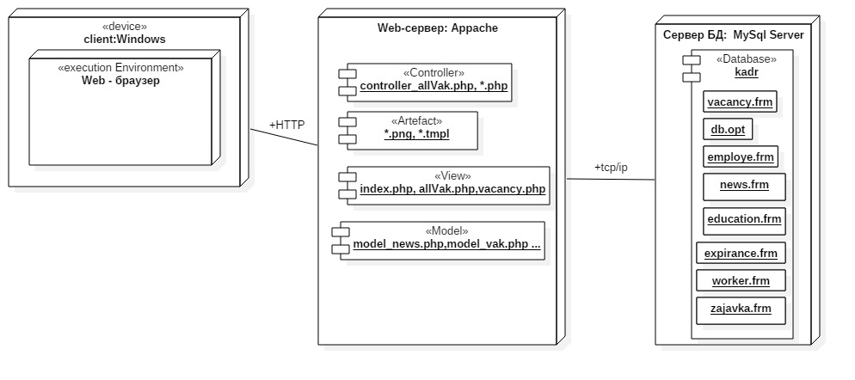
Рис. 3.1. Діаграма розгортання системи

3. Імпорт даних бази на сервер. Після створення порожньої база даних, в PhpMyAdmin на сервері слід обрати команду 'Імпорт' та вибрати копію бази. Почнеться процес відновлення бази даних. Цей процес може зайняти деякий час, якщо розмір бази занадто великий. Тепер, коли база даних відновлена, потрібно відкрити конфігураційний файл скрипта і змінити значення хоста бази даних, ім'я бази даних, ім'я користувача бази даних і пароль бази даних.
Параметри налаштування бази даних зберігаються в класі DB:
class Db
{
protected $db_name = 'kadry';
protected $db_user = 'root';
protected $db_pass = '';
protected $db_host = 'mysql:host=localhost';
protected $link;
protected $dsn = 'mysql:host=localhost;dbname=kadry';
protected $opt=array(
PDO::ATTR_ERRMODE=>PDO::ERRMODE_EXCEPTION,
PDO::ATTR_DEFAULT_FETCH_MODE=>PDO::FETCH_ASSOC,
PDO::MYSQL_ATTR_INIT_COMMAND=>"SET NAMES utf8"
);
function ConnectToDb()
{
$this->link = new PDO($this->dsn, $this->db_user,$this->db_pass,$this->opt);
}
Основні налагодження роботи системи знаходяться в файлі rout.php
class Route
{
static function start()
{
// встановлюємо головний контроллер та дії по замовченню
$controller_name = 'Main';
$action_name = 'index';
$routes = explode('/', $_SERVER['REQUEST_URI']);
// отримуємо контроллер
if ( !empty($routes[1]) )
{
$controller_name = $routes[1];
}
// отримаємо дії
if ( !empty($routes[2]) )
{
$action_name = $routes[2];
}
// додаємо префікси
$model_name = 'Model_'.$controller_name;
$controller_name = 'Controller_'.$controller_name;
$action_name = 'action_'.$action_name;
// якщо є файл моделі зв1язуємо його з представленням
$model_file = strtolower($model_name).'.php';
$model_path = "application/models/".$model_file;
if(file_exists($model_path))
{
include "application/models/".$model_file;
}
// підтягуємо файл з класом контролера
$controller_file = strtolower($controller_name).'.php';
$controller_path = "application/controllers/".$controller_file;
if(file_exists($controller_path))
{
include "application/controllers/".$controller_file;
}
else
{
Route::ErrorPage404();
}
// створюємо контролер
$controller = new $controller_name;
$action = $action_name;
if(method_exists($controller, $action))
{
// викликаємо дію контролера
$controller->$action();
}
else
{
Route::ErrorPage404();
}
}
З метою забезпечення можливості дистанційної роботи і незалежності від операційної системи користувача, даний програмний комплекс потребує наявності сервера і комп’ютера користувача. При необхідності, комп’ютер користувача може виконувати і роль сервера.
Розроблена програма буде використовуватися на IBM PC/AT сумісних комп’ютерів. Дана підсистема працює під такими операційними системами:Windows 7, 10, 2012 Server та 2016 Server. Також можливе встановлення під *nix системи, типа Ubuntu, Fedora, RedHat.
Зважаючи на те, що підсистема для своєї роботи не потребує значної кількості апаратних ресурсів, конфігурація комп’ютера, що необхідна буде залежати головним чином від вибору операційної системи.
Наприклад в системі Windows 8 для роботи програми буде достатньою наступна конфігурація:
32-розрядний (x86) або 64-розрядний (x64) процесор * з тактовою частотою 1 ГГц або вище.
1 ГБ (для 32-розрядної процесора) або 2 ГБ (для 64-розрядної процесора) ОЗУ.
16 ГБ (для 32-розрядної системи) або 20 ГБ (для 64-розрядної системи) вільного місця на жорсткому диску.
Графічний пристрій DirectX 9 з драйвером WDDM 1.0 або більш пізньої версії
Таким чином розроблений програмний код не потребує спеціалізованого апаратного забезпечення, додаткових налаштувань та засобів для розгортання крім стандартних для більшості сучасних сайтів.

3.2. Структура інтерфейсу. Інтерфейс та порядок роботи з системою автоматизації кадрової агенції
При завантаженні стартової сторінки за адресою http://diplom_mvc/ користувач має можливість обрати будь-який із запропонованих пунктів меню (рис.3.1)

Рис.3.1. Меню СКА
Головне меню сайту формується програмно з відповідної таблиці.
За допомогою верхнього меню користувач має доступ до основних сторінок сайту. Ліве меню висвічує актуальну інформацію на цей час про новини сайту та вакансії які відкриті на даний момент.
На головній сторінці сайту міститься рекламна інформація про фірму та вакансії (рис.3.2)
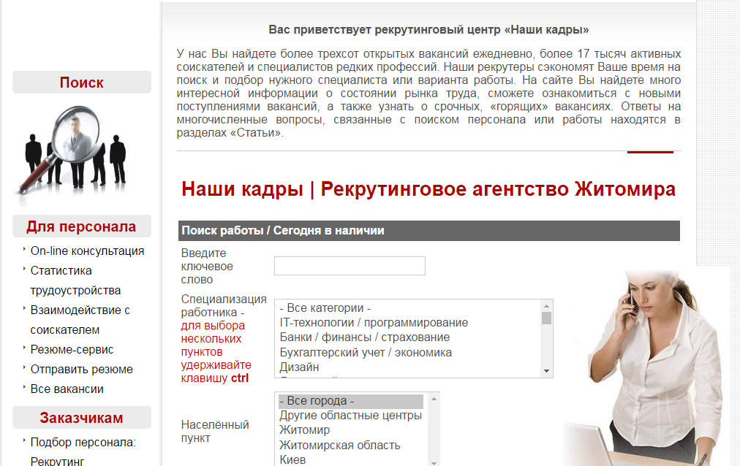
Рис.3.2. Головна сторінка сайту
Якщо у користувача з`явилось питання відносно послуг для роботодавця він обирає відповідний пункт меню (рис.3.3)
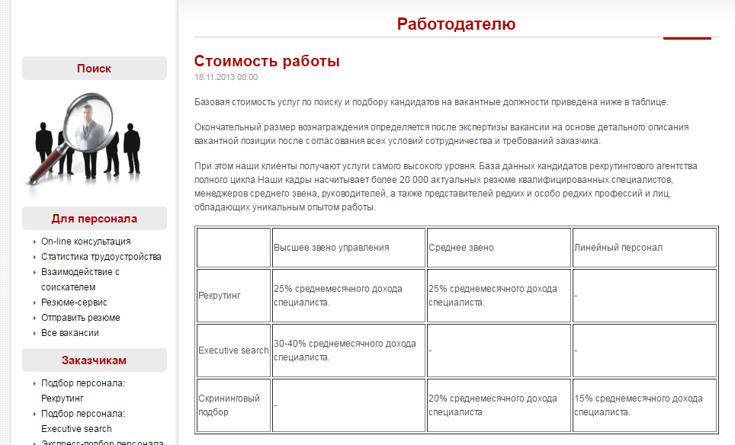
Рис.3.3. Інформація про послуги для роботодавця.
Для подачі вакансії роботодавцю необхідно авторизуватися на сайті для цього він має заповнити форму реєстрації (рис.3.4)
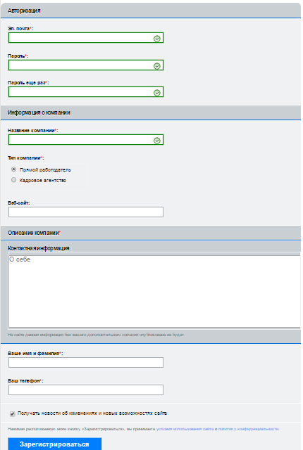
Рис.3.4. Форма реєстрації
Після реєстрації роботодавець входить в систему заповнивши свій логін та пароль(рис.3.5)
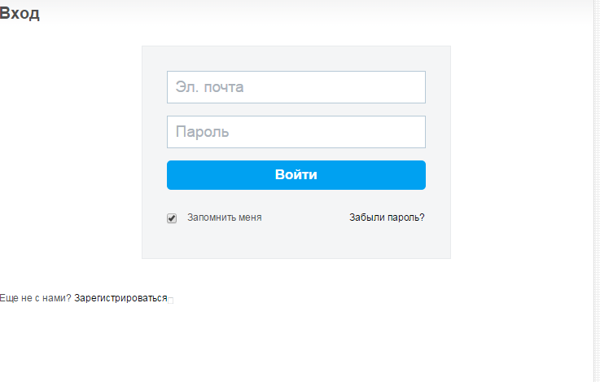
Рис.3.5. Авторизація
Після успішної авторизації роботодавець може створити нову заявку на вакансію (рис.3.6)
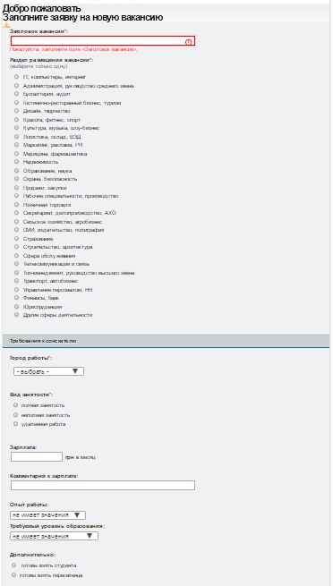
Рис.3.6. Форма створення вакансії

Для подачі резюме шукачі роботи заповнюють відповідну форму, дані якої проходять програмну валідацію (додаток Д рис. Д.1).
Для пошуку вакансій необхідно заповнити відповідні поля форми. Пошук здійснюється за декількома параметрами. Пошуку для користувачів показана на малюнку (рис.3.8) шукаємо за параметром в назві вакансії має бути слово «менеджер».
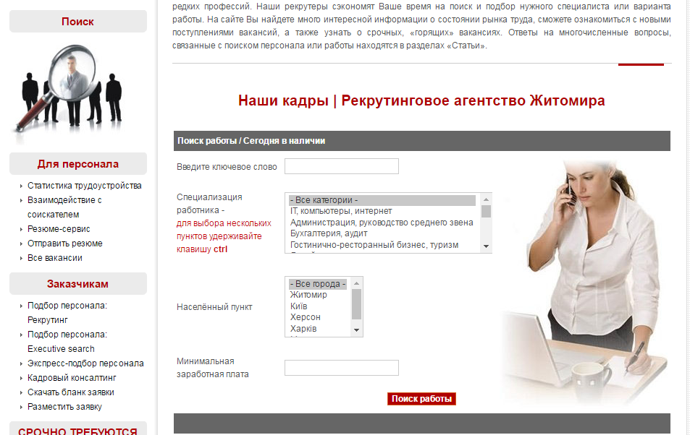
Рис.3.8. Пошук
Результат пошуку можна побачити на малюнку (рис.3.9)
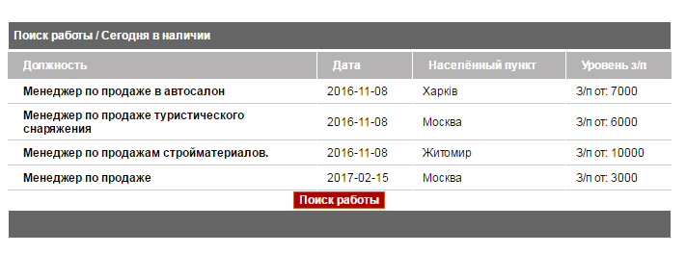
Рис.3.9. Результати пошуку

Для перегляду статистики роботи кадрової агенції (тобто кількості влаштованих на роботу шукачів) обираємо пункт «Статистика трудоустройства» (рис.3.10)
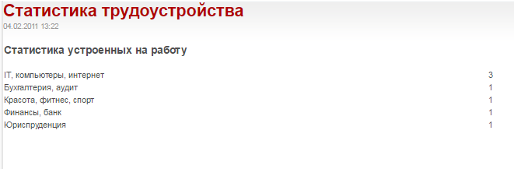
Рис.3.10. Статистика працевлаштування
Для доступу до сторінки адміністратора сайту необхідно пройти авторизацію з рівнем доступу адміністратор(рис.3.11)
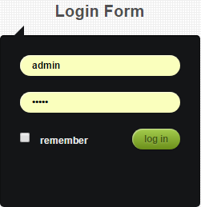
Рис.3.11. Авторизація з рівнем адміністратор
Сторінка адміністратора має наступний вигляд (рис.3.12). Головна сторінка відображає пошук та зміна даних в таблиці резюме.
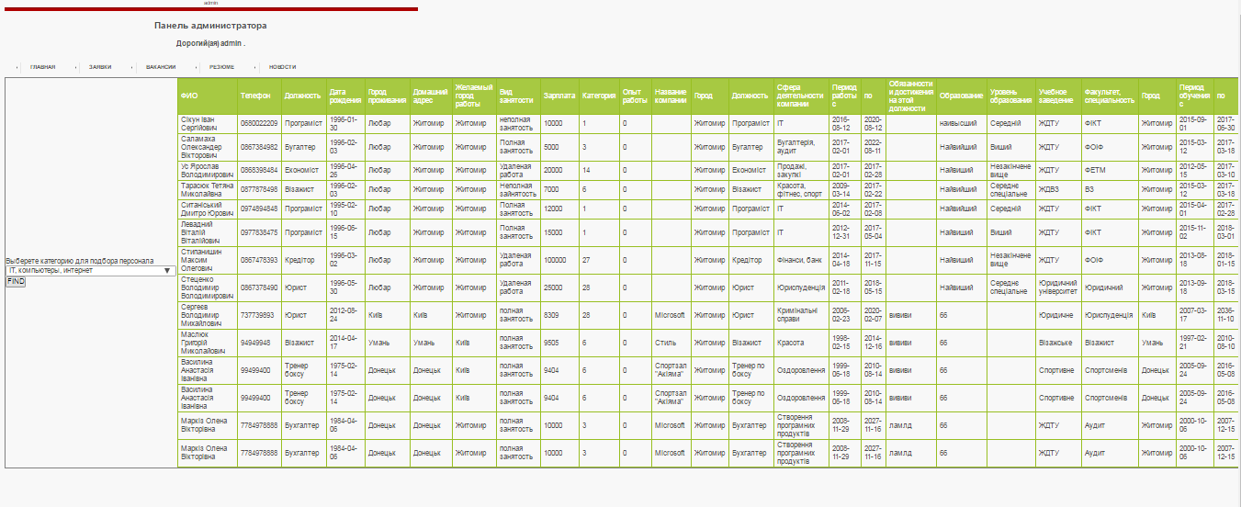
Рис.3.12. Зміна даних в таблиці резюме
Для зміни статусу вакансій (адміністратор не має можливості змінювати інформацію в таблиці вакансії, це може робити лише роботодавець, який подав вакансію) обираємо в меню адміністратора пункт вакансія (рис.3.13). Адміністратор може змінити статус вакансії тобто закрита чи відкрита. Закрита вакансія переходе в архів вакансій.

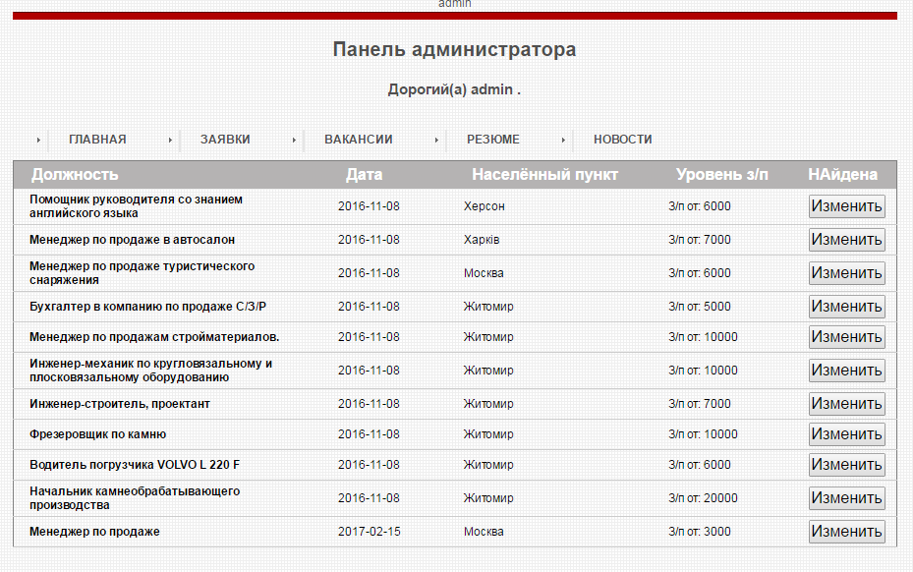
Рис.3.13. Вакансії

Реалізований додаток містить в своєму складі інтерфейси адміністратора та користувача. Для налаштування зовнішнього вигляд, управління доступом та перегляду статистки. Для користувачів до складу яких належать: фахівці кадрової агенції та директор передбачено інтерфейс для виконання операцій зміни статусу резюме та вакансій, формування статистики роботи кадрової агенції. Реалізовано даний інтерфейс за допомогою компонентів рівня View. Відповідність представлень сторінкам сайту наведено в табл.3.1.
Таблиця 3.1.
Відповідність представлень сторінкам сайту
Сторінка сайту | Представлення
головна | main_view
про компанію | company_view
роботодавцю | worker_login_view, worker_login1_view, vak_view
шукачі роботи | zap_vak_view
контакти | kontakt_view
резюме сервіс | soisck_view
статистика працевлаштування | statistika_view
взаємодія з претендентом | service_view
відправити резюме | add_rezume_view
всі вакансії | allVak_view
підбір персоналу: рекрутинг | vakansiya_view
експрес-підбір персоналу | soisck_view
кадровий консалтинг | kons_view
завантажити бланк заявки | zv_view.

3.3.Тестування роботи програмного комплексу
Планується три етапи проведення процесу тестування. Перший етап полягає в аналізі ТЗ, складання критичного чек-лист, складання тестового плану, а також частковий прогін функціональних тестів. Другий етап буде присвячений деталізації функціонального чек-листа і детальний прогін функціональних тестів з виявленням і описом дефектів. На третьому етапі буде вироблено стрес-тестування з описом знайдених дефектів. Таким чином, досягається максимальна деталізація глибини тестування, що, в свою чергу, дозволяє більш точно визначити витрачені ресурси, а так само дозволяє почати виправляти дефекти на ранніх етапах.
Зважаючи на відмову від ведення дефектів в багтрекер, всі виявлені дефекти будуть виправлятися по мірі їх знаходження. На першому етапі буде застосовано смоук тестінг при якому будуть уточнюватися вимоги, визначаться і конфігуруватися тестові середовища. До початку другого етапу будуть сформований критичний чек-лист, а також чек-лист по функціональному тестуванню. На другому етапі проводиться детальне тестування функціоналу Проекту, збираються і описуються дефекти. Кожен чек-лист виконується для кожного браузера. Третій етап завершує роботи по тестуванню. У ньому проводиться встановлений набір тестів для виявлення уразливостей по безпеці системи. Браузери затверджені до перевірки: Internet Explorer 6 Internet Explorer 7 Internet Explorer 8 Internet Explorer 9 Firefox 4 Firefox 6 Google Chrome 12 Opera 10.
Функціональне тестування Цілі: Виявлення функціональних помилок, невідповідності технічному завданню і очікуванням користувача шлях реалізація стандартний, а також нетривіальний тестові сценарії. Класифікація функцій:
1. Реєстрація / Авторизація:
- реєстрація роботодавців;
- авторизація роботодавців;
- анонімний користувач;
- відновлення пароля;
- редагування облікового запису.
2. Робота з вакансіями:
- додавання вакансії (валідні дані);
- додавання вакансії (не валідні дані).
3. Робота з резюме:
- додавання резюме (валідні дані);
- додавання резюме (не валідні дані).
4. Пошук вакансій:
- введення кожного параметру окремо;
- введення комбінації параметрів;
- введення не допустимих параметрів.
Тестування в певному середовищі Мета: Перевірити коректну роботу і дизайн Проекту в різних браузерах і при різних розрішеннях монітора Опис конфігурацій
Таблиця 3.2
Параметри конфігураційного тестування
Браузер / Розрішення | 1024 * 768 | 1280 * 800 | 1680 * 1050
Internet Explorer 6 | Так | Так | Так
Internet Explorer 7 | Так | Так | Так
Internet Explorer 8 | Так | Так | Так
Internet Explorer 9 | Так | Так | Так
Firefox 30 | Так | Так | Так
Firefox 41 | Так | Так | Так
Google Chrome 22 | Так | Так | Так
Opera 10 | Так | Так | Так

Окремі конфігурації для перевірки кожен браузер з відключеним JS і відключені зображення.
Стрес-тестування Мета: Виявити уразливості в роботі Проекту шляхом використання великих даних, довгі посилання, некоректні дані тощо.
Тестування безпеки – будемо перевіряти чи немає у користувачів доступу до службових / закритим сторінкам а так само проводить перевірку захисту всіх критично важливих сторінок (наприклад, розділу адміністрування сайту) від зовнішнього впливу.
Інструменти для проведення тестування:
  - Xenu Link Sleuth це один з найбільш корисних інструментів в пошуковій оптимізації. За допомогою даного інструменту ми будемо шукати биті (непрацюючі) посилання на заданому ресурсі, складати карту сайту, знаходити не унікальні тайтли
  - Тестування безпеки буде проводитись за допомогою Acunetix веб Vulnerability Scanner. Які уразливості виявляє Acunetix веб Vulnerability Scanner: Cross Site Scripting (виконання шкідливого сценарію в браузері користувача при зверненні і в контексті безпеки довіреної сайту); SQL-ін'єкції (SQL-виконання запитів з браузера для отримання несанкціонованого доступу до даних); База даних GHDB (злом бази даних Google) - перелік типових запитів, які використовуються хакерами для отримання несанкціонованого доступу до веб-додатки та сайтам.
  - Для кросбраузерного тестування використовуймо Інтернет сервіси, які можуть надати реальні пристрої з необхідними браузерами в роздільне користування. Browserstack.com - хмарний симулятор популярних операційних систем і браузерів. За допомогою програми PICT та метода allpairs будуємо таблицю перевірок. Результати тестування.
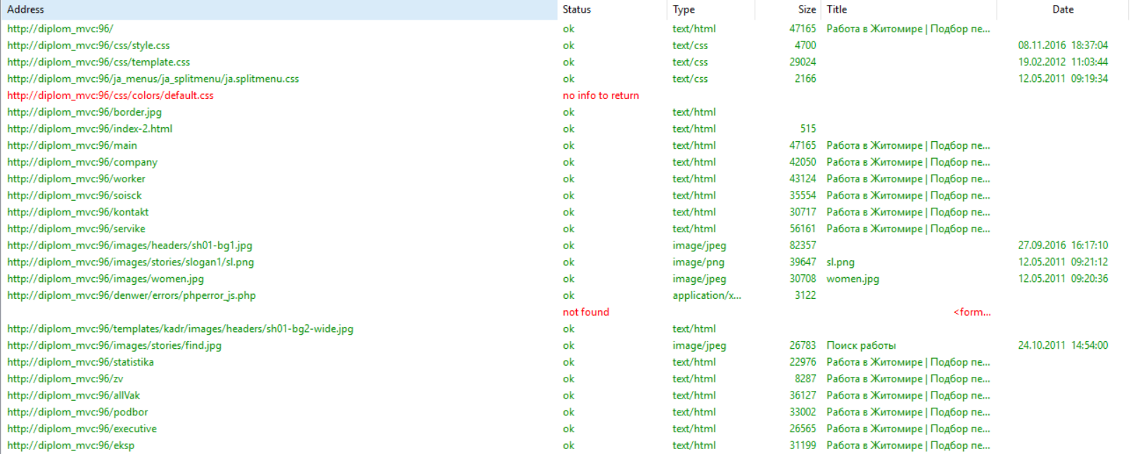
Рис.3.14. Перевірка сайту на биті посилання
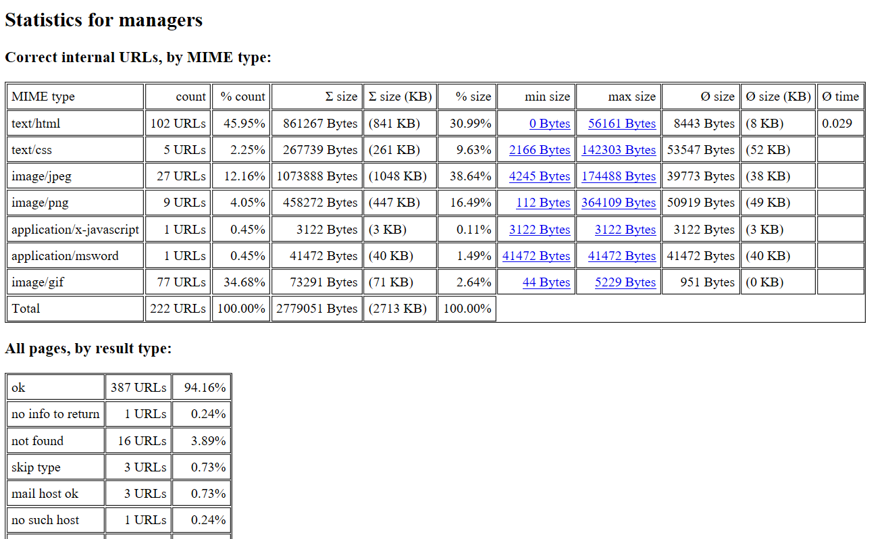
Рис.3.15. Загальна статистика перевірки сайту
Процес сканування сайту зображено на рис.3.16.
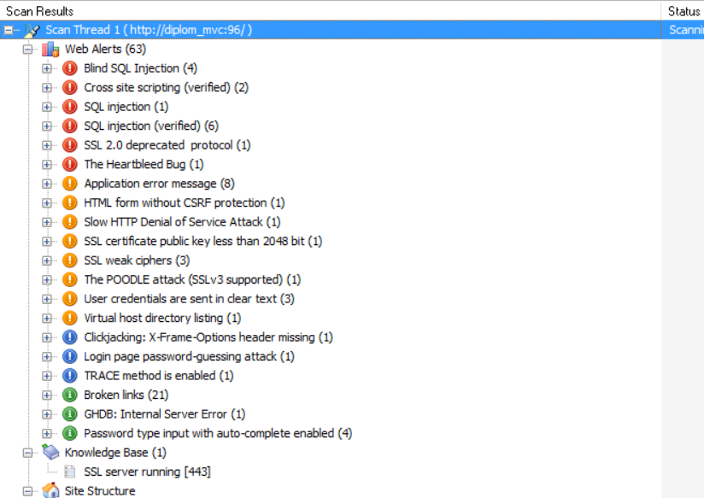
Рис.3.16. Процес сканування сайту
Звіт сканера безпеки Acunetix WVS містить:
- Деталі сканування (Scan деталі - дату, час, конфігурацію програми та сервера, відповідний профіль тестування тощо).
- Загальний рівень загроз (Рівень загрози) з коментарем.
- Узагальнену інформацію про потенційні вразливості (агент резюме).
- Деталізовану технічну інформацію про вразливості (подробиці Пильні).
- Рекомендації щодо усунення уразливостей (рекомендація).
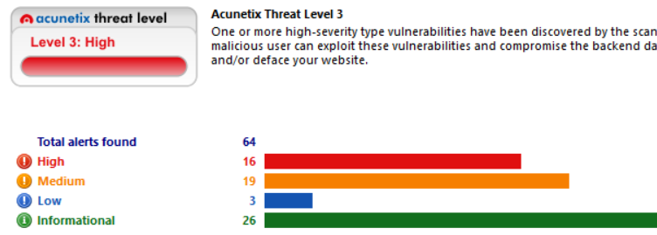
Рис.3.17. Загальний звіт про тестування безпеки сайту
Отже було проведено комплексне тестування системи автоматизації кадрової агенції. Було проведено наступні типи тестування: функціональне, адаптивне, кроссбраузерне, безпеки та продуктивності. За результатами тестування було виявлено 38 вразливостей по безпеці сайту, 10 функціональних помилок середнього пріоритету та 6 помилок адаптивного дизайну. Всі помилки було виправлено, на даний час сайт працює коректно та виконує всі поставлені задачі.

Висновки до розділу 3
В даному розділі було наведено порядок налаштування системи та визначено, що розроблений програмний код не потребує спеціалізованого апаратного забезпечення, додаткових налаштувань та засобів для розгортання крім стандартних для більшості сучасних сайтів.
Реалізований додаток містить в своєму складі інтерфейси адміністратора та користувача. Для адміністратора передбачено наступні інтерфейси для налаштування зовнішнього вигляд, управління доступом та перегляду статистки. Для користувачів до складу яких належать: фахівці кадрової агенції та директор передбачено інтерфейс для виконання операцій зміни статусу резюме та вакансій, формування статистики роботи кадрової агенції. Реалізовано даний інтерфейс за допомогою компонентів рівня представлення.
Також було проведено комплексне тестування системи автоматизації кадрової агенції. Було проведено наступні типи тестування: функціональне, адаптивне, кроссбраузерне, безпеки та продуктивності. За результатами тестування було виявлено 38 вразливостей по безпеці сайту, 10 функціональних помилок середнього пріоритету та 6 помилок адаптивного дизайну. Всі помилки було виправлено, на даний час сайт працює коректно та виконує всі поставлені задачі.

ВИСНОВКИ
Під час виконання випускної роботи бакалавра було спроектовано та реалізовано систему автоматизації кадрової агенції для цього було вирішено наступні завдання:
- Проведено аналіз аналогічних розробок JobsMarket, E-Staff Рекрутур, Агенство-CV, БОСС-Кадровик, HR System, АИСТ: кдровоє агенство та визначено, що основним функціоналом є: наявність модулів розміщення вакансії, формування списку роботодавців, пошук вакансій в інтернеті та розміщення об’яв, мережеву версію та веб-інтерфейс. Наявність модулю відслідковує співробітників після влаштування на роботу та імпорту резюме бажані функції для таких програм. Однак доцільно реалізувати для даної кадрової агенції ще наступні функції пошук вакансій та резюме за параметрами, друк звітів та ведення статистики роботи кадрової агенції.
- Для реалізації було вибрано наступні засоби: мову розмітки гіпертекстових документів HTML5; каскадні таблиці стилів CSS3; браузерну мову програмування JavaScript та бібліотеку jQuery; мову програмування РНР; середовище керування базами даних MySQL; пакет OpenServer; графічний редактор Adobe Photoshop CS6; середа розробки Php Storm 10.0.1.
- Було проаналізовано функціональні та нефункціональні вимоги до системи автоматизації кадрового агенства, для чого побудовано діаграму варіантів використання та на її основі розроблено діаграму класів для аналізу структури системи.
- Спроектовано базу даних, що забезпечує збереження та колективний доступдо інформації кадрової агенції. База даних складається з 12 таблиць. Основними є Employee, Vopr, Thema, Vacancy, Kategory_vacancy, Worker, довідниковими є Zajavka, News, Experience, Admin, City, Education.
- Розроблено алгоритми функціонування системи, визначено порядок взаємодії класів під час виконання програмного коду та реалізовано додаток.
- Реалізовано інтерфейс системи, що складається з наступних представлень: адміністратора та користувача. Для адміністратора передбачено наступні інтерфейси для налаштування зовнішнього вигляд, управління доступом та перегляду статистки. Для користувачів до складу яких належать: фахівці кадрової агенції та директор передбачено інтерфейс для виконання операцій зміни статусу резюме та вакансій, формування статистики роботи кадрової агенції. Реалізовано даний інтерфейс за допомогою компонентів рівня View: add_rezume_view, allnews_view, allVak_view, chek_login_view, company_view, eksp_view, executive_view, kons_view, kontakt_view, main_view, news_view, podbor_view, save_db_view, service_view, soisck_view, statistika_view, template_view, vak_view, vakansiya_view, worker_login1_view, worker_login_view, worker_view, zap_vak_view, zv_view.
- Проведено тестування системи кадрової агенції. Було проведено наступні типи тестування: функціональне, адаптивне, кроссбраузерне, безпеки та продуктивності. За результатами тестування було виявлено 38 вразливостей по безпеці сайту, 10 функціональних помилок середнього пріоритету та 6 помилок адаптивного дизайну. Всі помилки було виправлено, на даний час сайт працює коректно та виконує всі поставлені задачі.
Реалізований програмний комплекс готовий до промислового використання. Може бути застосований для автоматизації діяльності кадрової агенції.
В подальшому може дана система може бути вдосконалена шляхом впровадження засобів інтелектуального аналізу та повнотекстового пошуку даних.

СПИСОК ВИКОРИСТАНИХ ДЖЕРЕЛ
- Гленфорд Майерс. Искусство тестирования программ / Гленфорд Майерс, Том Баджетт, Кори Сандлер. –[3-е изд.] – Москва: Диалектика, 2012. – 345 с. – (3).
- Стивен Хольцнер . РНР в примерах. / Стивен Хольцнер; пер. с англ. – М.: ООО«Бином-Пресс», 2007 г. - 352 с
- Марка Д., Методология структурного анализа и проектирования / Д. Марка, К. МакГоуэн. – М.: МетаТехнология, 1993. – 240 с.
- Фаулер М. UML в кратком изложении. Применение стандартного языка объектного моделирования / М. Фаулер, К. Скотт. – М: «Мир», 1999 – 191 с.
- Канер Кем. Тестирование программного обеспечения. Фундаментальные концепции менеджмента бизнес-приложений. / Канер Кем, Фолк Джек, Нгуен Енг Кек. — Киев: ДиаСофт, 2001. — 544 с.
- Гончаров А. Самоучитель HTML. – СПб.: Питер, 2002, – 240 с.
- Котеров Д. Самоучитель PHP4. – СПб.: БХВ – Петербург, 2003, –
576 с.
- Харрис Э. PHP/MySQL для начинающих, пер. с англ.– М.: КУДИЦ–ОБРАЗ, 2005, – 384 с.
- Лайза Криспин. Гибкое тестирование: практическое руководство для тестировщиков ПО и гибких команд / Лайза Криспин, Джанет Грегори.— М.: «Вильямс», 2010. — 464 с.
- Мартишин С. Проектирование и реализация баз данных в СУБД MySQL c использованием MySQL Workbench: Учебное пособие./ Мартишин С.А., Симонов В.А., Храпченко М.В. - М.: ИД. "Форум" : ИНФРА - М. 2012-160с.
- Синицын С. Верификация программного обеспечения. / Синицын С. В., Налютин Н. Ю.— М.: БИНОМ, 2008. — 368 с.
- Довідниково-інформаційний портал htmlbook [Електронний ресурс] – Режим доступу до ресурсу: http://htmlbook.ru/.
- PHPFAQ [Електронний ресурс] – Режим доступу до ресурсу: http://phpfaq.ru/pdo.
- Wurzer E. Why you Should be using PHP's PDO for Database Access [Електронний ресурс] / Erik Wurzer. – 2112. – Режим доступу до ресурсу: https://code.tutsplus.com/tutorials/why-you-should-be-using-phps-pdo-for-database-access--net-12059.
- Кириллов В. В. Структуризованный язык запросов (SQL): учебн. пособ.: [Електронный ресурс] / В. В. Кириллов, Г. Ю. Громов. – СПб: Санкт-Петерб. госуд. техн. универ. , каф. выч. техники, 1998. – Режим доступа к пособию: http://www.citforum.ru/database/sql_kg/.
- Бібліотека Економіста [Електронний ресурс]. – 2010. – Режим доступу до ресурсу: http://library.if.ua/book/45/3079.html.

ДОДАТКИ

ДОДАТОК А
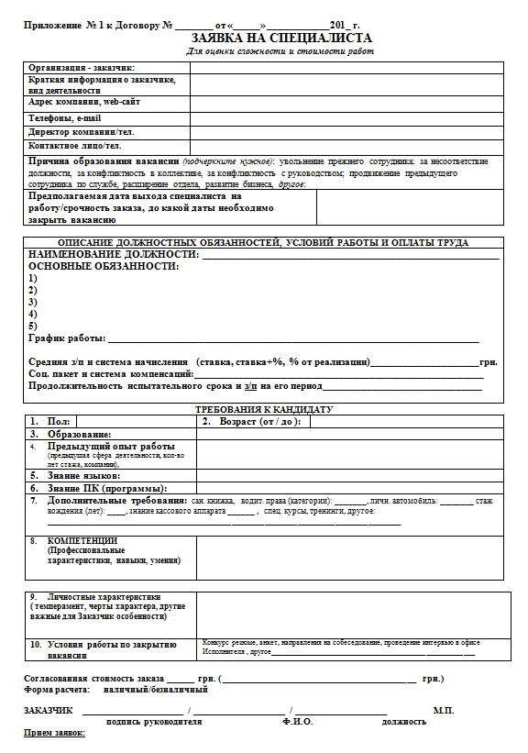

ДОДАТОК Б

function Select($fields,$table)
{
return $result = $this->link->query("SELECT {$fields} FROM {$table}");
}
function Select_lim($fields,$table)
{
return $result = $this->link->query("SELECT {$fields} FROM {$table} order by date desc limit 5");
}
function Select_lim_all($fields,$table,$limit)
{
return $result = $this->link->query("SELECT {$fields} FROM {$table} order by date desc limit {$limit}");
}
function Select_dat($fields,$table,$wher)
{
$sql="SELECT {$fields} FROM {$table} WHERE {$wher}";
return $result = $this->link->query($sql);
}
function Select_dat1($fields,$table,$wher)
{ $count=0;
$sql="SELECT {$fields} FROM {$table} WHERE {$wher}";
$result = $this->link->query($sql);
$row = $result->fetch(PDO::FETCH_ASSOC);
$sms = $row['id'];
return $sms;
}
function Select_dat12($fields,$table,$wher)
{ $sql="SELECT {$fields} FROM {$table} WHERE {$wher}";
$result = $this->link->query($sql);
return $result;
}
function Select_id($fields,$table,$id)
{
return $result = $this->link->query("SELECT {$fields} FROM {$table} where id={$id}");
}
function Select2_id($fields,$table,$id,$tab2,$cond,$pole)
{$str="SELECT {$fields},{$pole} FROM {$table} inner join {$tab2} on {$cond} where {$table}.id={$id}";
return $result = $this->link->query($str);
}

ДОДАТОК В
function news1()
{
$a = " ";
$obj = new DB();
$obj->ConnectToDb();
$tmp = $obj->Select("*", "news");
while ($row = $tmp->fetch(PDO::FETCH_LAZY)) {
$name = $row["hider"];
$dat = $row["data"];
printf(" <div class='small juinfo'>
%s</div> <div class='junews'>
<form method='post' action='news'>
<input type='hidden' value='%s' name='id'>
<button type='submit'>%s</button></form>
</a>
</div>", $dat,$row['id'], $name);
}
}
function vak_opt(){
$obj = new DB();
$obj->ConnectToDb();
$tmp = $obj->Select("*", "kategory_vacancy");
while ($row = $tmp->fetch(PDO::FETCH_LAZY)) {
printf("<option value='%s'>%s</option>",$row['id'],$row['vacancy']);
}
}
function city_opt(){
$obj = new DB();
$obj->ConnectToDb();
$tmp = $obj->Select("distinct city", "vacancy");
while ($row = $tmp->fetch(PDO::FETCH_LAZY)) {
printf("<option value='%s'>%s</option>",$row['city'],$row['city']);
}
}
function vak_ter()
{
$obj = new DB();
$obj->ConnectToDb();
$tmp = $obj->Select_lim("*", "vacancy","month(date)=month(curdate())");
while ($row = $tmp->fetch(PDO::FETCH_LAZY)) {
$name = $row["vacancy"];
$zp = $row["zp"];
printf(" <tr class='tpj_row0'><td class='tpj_row3'><div class='huthref'><a href=''><form method='post' action='vak'><input type='hidden' value='%s' name='id'><button type='submit' class='bat12'>%s</button></form></a></div></td><td align='center' class='tpj_row3' width='40px' ><div class='huthref'>З/п от: %s</div></td></tr></tr>",$row['id'], $name,$zp);
}
}
function all_vak()
{
$obj = new DB();
$obj->ConnectToDb();
$tmp = $obj->Select("*", "vacancy");
while ($row = $tmp->fetch(PDO::FETCH_LAZY)) {
$name = $row["vacancy"];
$zp = $row["zp"];
$dat=$row['date'];
$city=$row['city'];
printf(" <tr class='tpj_row0'><td style='width: 300px;'><div class='huthref1'><a href=''><form method='post' action='vak' name='ddd'><input type='hidden' value='%s' name='id'><button type='submit' class='bat121'>%s</button></form></a></div></td><td><div class='huthref1'>%s</div></td><td div class='huthref1'>%s</td><td class='huthref1'> З/п от: %s</td></tr>
</tr>",$row['id'], $name,$dat,$city, $zp); } }

ДОДАТОК Г
Функція пошуку вакансій
if(isset($_POST['find']) ) {
$key = $_POST['keyword'];
$cat=$_POST['cat'];
$zp=$_POST['min_s'];
$city=$_POST['city'];
$obj = new DB();
$obj->ConnectToDb();
if($cat==0 and $city==0 and empty($zp)){
$wer = "`vacancy` like '%".$key."%'";
}
if($cat!=0 and $city!=0 and empty($zp)){
$wer = "`vacancy` like '%".$key."%' and ` Section_vac`={$cat}";
}
if($cat!=0 and $city==0 and empty($zp)){
$wer = "`vacancy` like '%".$key."%' and ` Section_vac`={$cat} and city like '{$city}'";
}
if($cat!=0 and $city==0 and $zp!=0){
$wer = "`vacancy` like '%".$key."%' and ` Section_vac`={$cat} and city like '{$city}' and zp>={$zp}";
}
if($cat==0 and $zp!=0){
$wer = "`vacancy` like '%".$key."%' and zp>={$zp}";
}
$tmp = $obj->Select_dat12("*", "vacancy", $wer);
}

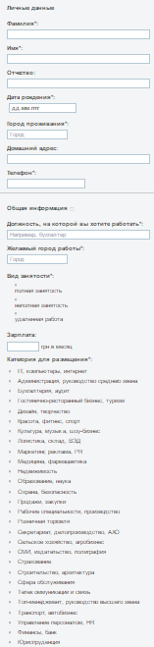
ДОДАТОК Д
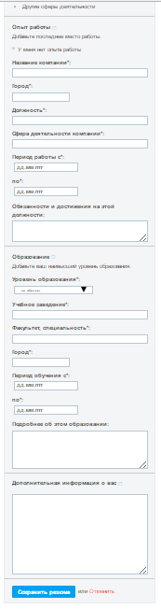
Рис. Д.1. Форма створення резюме

